PROCEDIMIENTO ESPECIAL SANCIONADOR

EXPEDIENTE: TEEM-PES-009/2026

DENUNCIANTE: PARTIDO MOVIMIENTO CIUDADANO

PERSONAS DENUNCIADAS: TESORERA MUNICIPAL DEL AYUNTAMIENTO DE LÁZARO CÁRDENAS, MICHOACÁN Y OTRAS PERSONAS

MAGISTRADA PONENTE: AMELÍ GISSEL NAVARRO LEPE

SECRETARIA INSTRUCTORA Y PROYECTISTA: ERÉNDIRA MÁRQUEZ VALENCIA

COLABORACIÓN: MARÍA DE LOURDES AGUILAR ZAVALA Y OSCAR ORLANDO MENDOZA ARREGUÍN
Morelia, Michoacán, a diez de junio de dos mil veintiséis.
Sentencia por la que se determina la inexistencia de las infracciones atribuidas al Ayuntamiento de Lázaro Cárdenas, Michoacán; Ángeles Berenice Olea Escobar en su carácter de tesorera; Michel Torres Villanueva como Jefe del Departamento de Comunicación Social, ambos del ayuntamiento referido, así como del ciudadano Hugo Islas Cruz; consistentes en la posible comisión de promoción personalizada en favor de la referida tesorera por el posicionamiento de su nombre, cargo e imagen; así como posibles vulneraciones al principio de imparcialidad y uso indebido de recursos públicos derivado de la inauguración del evento denominado “Torneo de Basquetbol Ángeles Olea” así como las diversas publicaciones que fueron realizadas en la red social de Facebook oficial del ayuntamiento y en diversos medios de comunicación.

1. Antecedentes

1.1. Trámite ante el Instituto Electoral de Michoacán
1.1.1 Presentación de la queja. El once de febrero, el Partido Movimiento Ciudadano, por conducto de su representación acreditada ante el Consejo General del IEM presentó queja en contra de la tesorera municipal y el ayuntamiento, así como de quien resultara responsable, por la presunta comisión de conductas que vulneran la normativa electoral, consistentes en promoción personalizada, uso indebido de recursos públicos y violación al principio de imparcialidad en la contienda.
1.1.2 Radicación, registro y diligencias de investigación. El mismo día, se radicó y registró el cuaderno de antecedentes correspondiente bajo la clave IEM-CA-03/2026; asimismo, se ordenó la verificación de once enlaces electrónicos, lo cual quedó asentado en el acta circunstanciada IEM-OFI-99/2026.
1.1.3 Requerimientos. Mediante acuerdos de diecinueve de febrero, diez de marzo, veinte de marzo y nueve de abril la secretaria ejecutiva del IEM ordenó la realización de diligencias de investigación.
1.1.4 Admisión y emplazamiento. Por acuerdo de veinticuatro de abril, la secretaria ejecutiva del IEM ordenó formar y registrar el expediente IEM-PES-03/2026. Admitió a trámite el procedimiento en contra de la tesorera municipal; el ayuntamiento, por conducto de su presidente municipal; Michel Torres Villanueva en su carácter de jefe del departamento de comunicación social y de Hugo Islas Cruz.
Asimismo, ordenó emplazar a las partes para que comparecieran a la audiencia de pruebas y alegatos.
1.1.5 Audiencia de pruebas y alegatos. El once de mayo se efectuó la audiencia de pruebas y alegatos ante el personal de la secretaría ejecutiva del IEM sin que se encontraran presentes las partes.
Se llevó a cabo la admisión y desahogo de las pruebas correspondientes, así como la emisión de alegatos mediante escrito que fue presentado de manera física por la parte quejosa.
1.1.6 Remisión del expediente al Tribunal Electoral. El mismo día la secretaria ejecutiva remitió el expediente a este órgano jurisdiccional, anexando el informe circunstanciado correspondiente.

1.2 Actuaciones del Tribunal Electoral vinculadas con la debida integración
1.2.1 Recepción, registro y turno a ponencia. El once de mayo se tuvo por recibido el expediente e informe rendido por la secretaria ejecutiva, por lo que se ordenó integrarlo y registrarlo con la clave TEEM-PES-009/2026, turnándolo a la Ponencia de la Magistrada presidenta Amelí Gissel Navarro Lepe para efectos de su sustanciación.
1.2.2 Radicación. Mediante diverso acuerdo, se radicó el expediente.

1.2.3 Verificación de debida integración. De manera posterior, se ordenó verificar la debida integración del presente procedimiento.
1.2.4 Diligencias para mejor proveer. Mediante diverso proveído, a fin de contar con elementos necesarios para la resolución del procedimiento, se ordenaron diligencias para mejor proveer, por lo que se requirió información al ayuntamiento, al jefe de departamento de comunicación social del citado ente edilicio y a Hugo Islas Cruz.
1.2.5 Segunda verificación de debida integración. Posteriormente, una vez recibidas las respuestas y constancias que fueron requeridas, de nueva cuenta se ordenó verificar la debida integración del procedimiento y derivado de la diligencia correspondiente, se consideró necesario efectuar la correcta verificación de una dirección electrónica.
1.2.6 Acta de desahogo de dirección electrónica. El ocho de junio, se llevó a cabo la verificación de la dirección electrónica correspondiente y se elaboró el acta circunstanciada atinente.
1.2.7 Debida integración. Con fecha diez de junio se tuvo por debidamente integrado el procedimiento.
2. Competencia. Este Tribunal Electoral tiene competencia para resolver el presente asunto, al tratarse de un procedimiento especial sancionador en el que se denuncia la posible comisión de actos contrarios a la normativa electoral, consistentes en promoción personalizada por el posicionamiento del nombre, cargo e imagen en favor de la tesorera municipal, uso indebido de recursos públicos, así como posibles vulneraciones al principio de imparcialidad.
Lo anterior, de conformidad con lo dispuesto en los artículos 98 A de la Constitución Política del Estado Libre y Soberano de Michoacán de Ocampo y, 1, 2, 60, 64, fracción XIII, 66 fracciones II y III, 254, incisos c) y f), 262, 263 y 264, del Código Electoral del Estado de Michoacán de Ocampo;así como las jurisprudencias emitidas por la Sala Superior del Tribunal Electoral del Poder Judicial de la Federación 25/2015, de rubro: COMPETENCIA. SISTEMA DE DISTRIBUCIÓN PARA CONOCER, SUSTANCIAR Y RESOLVER PROCEDIMIENTOS SANCIONADORES.
3. Requisitos de procedencia. El procedimiento especial sancionador es procedente porque reúne los requisitos previstos en el artículo 257 del Código Electoral.
4. Infracciones imputadas. De los hechos narrados en la denuncia, así como lo determinado por el IEM a través del acuerdo de admisión, se advierte que se reprocha a los denunciados lo siguiente:
El treinta de enero, el ayuntamiento a través de su cuenta oficial de la red social facebook denominada “Gobierno Lázaro Cárdenas”, publicó y difundió un evento relativo a la inauguración del Torneo de Basquetbol 3x3 “Ángeles Olea”, organizado y financiado con recursos públicos, en donde se hizo alusión al nombre de la tesorera municipal lo que, además, fue difundido por diversos medios de comunicación a través de redes sociales.
Lo anterior, en consideración de la parte quejosa, a través de una publicación que fue difundida a través medios oficiales del gobierno municipal se promocionó a la tesorera municipal, dada la cercanía del inicio del proceso electoral y su presunta intención en participar en la contienda, lo que constituye promoción personalizada, uso indebido de recursos públicos y vulneración al principio de imparcialidad en la contienda.
Así, derivado de la investigación preliminar que realizó el IEM, la denuncia fue admitida en los siguientes términos:
- Ángeles Berenice Olea Escobar, tesorera municipal del ayuntamiento de Lázaro Cárdenas, Michoacán.
Por hechos presuntamente constitutivos de infracción en materia electoral consistentes en uso indebido de recursos públicos, violación al principio de imparcialidad y promoción personalizada de servidora pública, posicionamiento de su nombre, cargo e imagen, derivado de la inauguración del evento denominado Torneo de Basquetbol 3X3 “Ángeles Olea”, realizado el veintinueve de enero y difundido en los siguientes enlaces electrónicos:
Cvo. | Dirección electrónica:
1 | https://www.facebook.com/reel/883409651060408
2 | https://www.facebook.com/reel/1354442872376753
3 | https://www.facebook.com/reel/1402991501212528
4 | https://www.facebook.com/reel/1958087461421064

Lo anterior, de conformidad con lo dispuesto por los artículos 134 párrafos séptimo y octavo de la Constitución Política de los Estados Unidos Mexicanos; 169, párrafos séptimo y décimo octavo, 230 fracción VII, inciso c), 254 incisos b) y f), del Código Electoral.
- Ayuntamiento de Lázaro Cárdenas, por conducto de su presidente municipal Manuel Esquivel Bejarano.
Por hechos presuntamente constitutivos de infracción en materia electoral consistentes en uso indebido de recursos públicos, violación al principio de imparcialidad y promoción personalizada de la servidora pública Ángeles Berenice Olea Escobar, tesorera municipal del citado ayuntamiento al posicionar su nombre, cargo e imagen, derivado de la inauguración del evento denominado Torneo de Basquetbol 3X3 “Ángeles Olea”, realizado el veintinueve de enero y difundido en la página oficial de Facebook de dicha autoridad, soportada en el siguiente enlace electrónico:
Cvo. | Dirección electrónica:
1 | https://www.facebook.com/share/p/16VHaqn9cT/
Lo anterior, de conformidad con lo dispuesto por los artículos 134 párrafos séptimo y octavo de la Constitución; 169, párrafos séptimo y décimo octavo, 230 fracción VII, inciso c), 254 incisos b) y f), del Código Electoral.
- Michel Torres Villanueva, jefe del departamento de comunicación social del ayuntamiento de Lázaro Cárdenas.

Por hechos presuntamente constitutivos de infracción en materia electoral consistentes en uso indebido de recursos públicos, violación al principio de imparcialidad y promoción personalizada de la servidora pública Ángeles Berenice Olea Escobar, Tesorera Municipal del citado ayuntamiento al posicionar su nombre, cargo e imagen, derivado de la inauguración del evento denominado Torneo de Basquetbol 3X3 “Ángeles Olea”, realizado el veintinueve de enero y difundido en la página oficial de facebook de dicha autoridad, en virtud de ser la persona que opera dicha red social y soportada en el siguiente enlace electrónico:
Cvo. | Dirección electrónica:
1 | https://www.facebook.com/share/p/16VHaqn9cT/
Lo anterior, de conformidad con lo dispuesto por los artículos 134 párrafos séptimo y octavo de la Constitución; 169, párrafos séptimo y décimo octavo, 230 fracción VII, inciso c), 254 incisos b) y f), del Código Electoral.
- Hugo Islas Cruz
Por hechos presuntamente constitutivos de infracción en materia electoral consistentes en uso indebido de recursos públicos, violación al principio de imparcialidad y promoción personalizada de la servidora pública Ángeles Berenice Olea Escobar, tesorera municipal del citado ayuntamiento al posicionar su nombre, cargo e imagen, derivado de la inauguración del evento denominado Torneo de Basquetbol 3X3 “Ángeles Olea”, realizado el veintinueve de enero, en virtud de ser la persona encargada de la organización del citado evento, así como la colocación de una lona con el nombre de la denunciada, el cual fue difundido en los siguientes enlaces electrónicos:
Cvo. | Dirección electrónica:
1 | https://cbtelevision.com.mx/inauguran-torneo-de-basquetbol-3x3-angeles-olea/
2 | https://www.facebook.com/share/p/16VHaqn9cT/
3 | https://acueductoonline.com/inauguran-torneo-de-basquetbol-3x3-angeles-olea/
4 | https://www.instagram.com/p/DUKJGvMD2YB/
5 | https://x.com/acueductoonline/status/2017426305399345607
6 | https://www.facebook.com/watch/?v=10035629406455892
7 | https://www.facebook.com/reel/883409651060408
8 | https://www.facebook.com/reel/1354442872376753
9 | https://www.facebook.com/reel/1402991501212528
10 | https://www.facebook.com/reel/1958087461421064
Lo anterior, de conformidad con lo dispuesto por los artículos 134 párrafos séptimo y octavo de la Constitución; 169, párrafos séptimo y décimo octavo, 230 fracciones V, inciso d) y VII, inciso c), 254 incisos b) y f), del Código Electoral.
5. Manifestaciones y defensas
De las constancias del expediente no se advierte que las personas denunciadas hubieren presentado escrito de contestación de la denuncia que fue presentada en su contra.
Sin embargo, en las contestaciones a diversos requerimientos realizados por el IEM, así como de las diligencias para mejor proveer que efectuó este Órgano Jurisdiccional, las personas denunciadas refirieron:
  - Ayuntamiento
- El perfil “Gobierno de Lázaro Cárdenas” alojado en la red social de Facebook, sí es la cuenta institucional del ayuntamiento.
- La referida cuenta institucional es operada por Michel Torres Villanueva, jefe del departamento de comunicación social.
- La publicación fue autorizada por el jefe del departamento de comunicación social.
- La publicación del evento no fue materia de contrato ni erogación alguna.
- El objetivo de la publicación fue la difusión del evento deportivo.
- No existe procedimiento establecido para que los integrantes del ayuntamiento soliciten al área de comunicación social la publicación de contenidos relacionados con sus actividades y/o ruedas de prensa en el facebook oficial del ayuntamiento, por lo que no existió solicitud para la publicación respectiva, proveniente de algún integrante o trabajador del ayuntamiento.
- Ángeles Berenice Olea Escobar es la tesorera municipal del ayuntamiento.
- La actividad deportiva se llevó a cabo el veintinueve de enero del presente año, a las 19:30 diecinueve horas con treinta minutos; se trató de la inauguración de un torneo de basquetbol en el que participaron tres equipos en la rama femenil y diecisiete en la rama varonil, cada equipo se componía de tres participantes.
- La tesorera municipal participó en un lanzamiento de balón al aro de baloncesto como inicio de las actividades y tomó la palabra dando la bienvenida a las personas participantes; asimismo, el titular de la coordinación de fomento deportivo, Anirever Gesmar Pérez Urieta tomó la palabra en los términos que se contraen en la publicación denunciada.
- No existió erogación alguna en dicho evento.
- La publicación localizada en la liga electrónica https://www.facebook.com/share/p/16VHaqn9cT/ no fue materia de contrato de publicidad y/o erogación alguna; tampoco existen contratos ni evidencia alguna de egresos.
- No existe documentación relacionada con la realización del evento.
- No recibió solicitud, ni emitió autorización para realizar el torneo.
- No se instruyó colaboración de las áreas que integran la administración pública para la organización del evento.
- No existió petición alguna para la difusión de la publicación.
- Hugo Islas Cruz no labora en el ayuntamiento.
  - . Tesorera Municipal
- El responsable de la organización fue Hugo Islas Cruz, quien la invitó a la inauguración.
- El evento se llevó a cabo en el auditorio municipal ubicado en el interior de la unidad deportiva municipal.
- Participó en un lanzamiento de balón al aro de baloncesto como inicio de las actividades y tomó la palabra dando la bienvenida a las personas participantes.
- Desconoce quién colocó la propaganda y quien pagó su costo.
- No se erogó cantidad alguna por parte de la tesorería a su cargo.

  - Jefe del departamento de comunicación social del ayuntamiento
- No existió petición escrita para la difusión de la publicación.
  - Hugo Islas Cruz
- La organización del evento estuvo a su cargo.
- Se llevó a cabo en el auditorio municipal.
- La finalidad del evento fue la promoción deportiva.
- Invitó a Ángeles Berenice Olea Escobar con la finalidad de que inaugurara el evento.
- En el evento no se utilizó publicidad.
- En la inauguración colocó una lona impresa con el nombre de la tesorera a fin de identificar el torneo entre los participantes.
- La lona fue pagada con sus recursos, tuvo un costo de quinientos ochenta pesos y no conservó el comprobante.
- El motivo por el que se le denominó al torneo de basquetbol “Ángeles Olea” fue en reconocimiento a su trayectoria profesional.
- No solicitó colaboración para la realización del evento, ni para la difusión del mismo.

6. Estudio de fondo
6.1 Medios de convicción
Los medios de convicción aportados por las partes, los recabados de oficio por el IEM, así como los requerimientos realizados por este órgano jurisdiccional se puntualizan en el ANEXO de la presente sentencia.
6.2 Hechos acreditados
De la valoración conjunta de los medios de prueba, las manifestaciones vertidas por las personas denunciadas derivados de los requerimientos y diligencias de investigación efectuadas y de la totalidad de las constancias que integran el expediente existen pruebas suficientes para tener por demostrado lo siguiente:
6.2.1 Calidad de las partes
- Parte denunciante
Oscar Rodolfo Rubio García es representante propietario del partido Movimiento Ciudadano ante el IEM.
- Parte denunciada
- Manuel Esquivel Bejarano es el presidente municipal del ayuntamiento.

- Ángeles Berenice Escobar Olea es la tesorera del ayuntamiento.

- Michel Torres Villanueva es el jefe del departamento de comunicación social del ayuntamiento.

- Hugo Islas Cruz no labora en el ayuntamiento, por lo que su carácter se considerará únicamente como ciudadano.
6.2.2 Evento 3X3 “Ángeles Olea”
- El evento denominado “3X3 Ángeles Olea”, consistió en una actividad deportiva de basquetbol llevada a cabo en el veintinueve de enero a las 19:30 diecinueve horas con treinta minutos, en el auditorio municipal ubicado en el interior de la unidad deportiva.

- En la inauguración del evento la tesorera municipal realizó el lanzamiento de un balón al aro de baloncesto y tomó la palabra; asimismo, tomó la palabra el titular de la coordinación de fomento deportivo.

- El evento fue organizado por el ciudadano Hugo Islas Cruz.
6.2.3 Publicación y difusión
- El treinta de enero se publicó la inauguración del evento en el perfil oficial del ayuntamiento conforme al texto siguiente:
Cvo | Perfil | Red social | Enlace | Imagen ilustrativa
1 | Gobierno de Lázaro Cárdenas | Facebook | https://www.facebook.com/share/p/16VHaqn9cT/ | 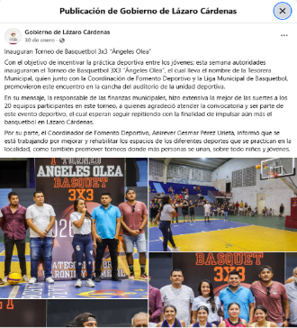

- La publicación fue autorizada por Michel Torres Villanueva, jefe de comunicación social del ayuntamiento.

- En la referida publicación aparecen diversas fotografías en las que aparece la imagen de la tesorera municipal.

- Además, la publicación fue difundida en diversos medios de comunicación electrónicos tales como “Cb Televisión” y “acueducto online”, con el siguiente texto:

“Cd. Lázaro Cárdenas, Mich., a 30 de Enero de 2026.- Con el objetivo de incentivar la práctica deportiva entre los jóvenes; esta semana autoridades inauguraron el Torneo de Basquetbol 3X3 “Ángeles Olea”, el cual lleva el nombre de la Tesorera Municipal, quien, junto con la Coordinación de Fomento Deportivo y la Liga Municipal de Basquetbol, promovieron este encuentro en la cancha del auditorio de la unidad deportiva.
En su mensaje, la responsable de las finanzas municipales hizo extensiva la mejor de las suertes a los 20 equipos participantes en este torneo, a quienes agradeció atender la convocatoria y ser parte de este evento deportivo, el cual esperan seguir repitiendo con la finalidad de impulsar aún más el basquetbol en Lázaro Cárdenas.
Por su parte, el Coordinador de Fomento Deportivo, Anirever Gesmar Pérez Urieta, informó que se está trabajando por mejorar y rehabilitar los espacios de los diferentes deportes que se practican en la localidad, como también promover torneos donde más personas se unan, sobre todo niños y jóvenes.
Con la inauguración por parte de autoridades, y el saque inicial a cargo de la Tesorera Municipal, Ángeles Berenice Olea Escobar, el Torneo 3X3 de basquetbol se puso en marcha ayer jueves; al cual también acompañó el Tesorero de la Liga Municipal de Básquetbol, Luis César Arroyo Peña.
Los equipos de la categoría femenil que participan son: ITLAC y Lobitas; mientras que en la categoría varonil estarán compitiendo los equipos de Chakalitos, Jovers, Guacamayas, Savage, Sensacionales, 76er, AREM, Los 4 Fantasticos, Cardonitas Team, Spartan´s, Rockets, Chechecas, Leñadores, Casta, Lobos A, Lobos B, Lobos C y Las Palmas”.

V. La publicación de un video en el perfil de facebook de “9 La hora del Chile”, de doce de abril de dos mil veinticinco, respecto de un evento de futbol denominado “Copa de fútbol Ángeles Olea”, localizable en el enlace https://www.facebook.com/LaHoradelChileVerde/videos/10035629406455892/.
VI. La publicación de varios “reel” realizados desde el perfil “Ángeles Olea” en las que se hace referencia a diversos eventos del ayuntamiento y en algunas imágenes aparece la tesorera municipal, localizables en los siguientes enlaces electrónicos:
- https://www.facebook.com/reel/883409651060408
- https://www.facebook.com/reel/1354442872376753
- https://www.facebook.com/reel/1402991501212528
- https://www.facebook.com/reel/1958087461421064
6.2.4 Colocación de lona
- En la inauguración del evento se colocó una lona con el nombre del evento.
- La colocación de la lona estuvo a cargo del ciudadano Hugo Islas Cruz.
6.3 Hechos que no serán motivo de análisis
No serán motivo de análisis las publicaciones efectuadas por los medios de comunicación “Cb Televisión” y “acueducto online”, toda vez que se advierte que esencialmente se trata de la misma publicación que fue denunciada de la página oficial de facebook del ayuntamiento, por lo que se considera que dichas notas se efectuaron en ejercicio del derecho periodístico, porque únicamente replicaron la información que se publicó en la página oficial de facebook del ayuntamiento.
Lo anterior, considerando que artículos 1°, 6º y 7º, de la Constitución; 19, párrafos 2 y 3, del Pacto Internacional de Derechos Civiles y Políticos; y 13 de la Convención Americana sobre Derechos Humanos, se advierte que la libertad de expresión, incluida la de prensa, en principio, implica la inviolabilidad de difundir opiniones, información e ideas, a través de cualquier medio; por ello, la labor periodística goza de un manto jurídico protector al constituir el eje central de la circulación de ideas e información pública. En ese sentido, la presunción de licitud de la que goza dicha labor sólo podrá ser superada cuando exista prueba en contrario y, ante la duda, la autoridad electoral debe optar por aquella interpretación de la norma que sea más favorable a la protección de la labor periodística.
7. Estudio de las conductas denunciadas
Del escrito de denuncia y de la admisión formulada por la autoridad instructora, este Tribunal Electoral debe determinar si se configuran las siguientes infracciones:
Denunciadas/os | Infracciones en la denuncia y emplazamiento | Conductas
1. Ángeles Berenice Olea Escobar, tesorera municipal | - Promoción personalizada por el posicionamiento de su nombre, cargo e imagen.  - Uso indebido de recursos públicos.  - Violación al principio de imparcialidad. | Por el posicionamiento de su nombre, cargo e imagen, derivado de la inauguración y difusión del evento denominado “Torneo de Basquetbol 3x3 “Ángeles Olea”.
2. Ayuntamiento de Lázaro Cárdenas, Michoacán, por conducto de su presidente municipal | - Uso indebido de recursos públicos.  - Violación al principio de imparcialidad.  - Promoción personalizada a favor de la tesorera municipal. | Al posicionar el nombre, cargo e imagen de la tesorera municipal, derivado de la inauguración del evento denominado “Torneo de Basquetbol 3x3 “Ángeles Olea” y difusión en la página oficial de Facebook del ayuntamiento.
3. Michel Torres Villanueva, Jefe del Departamento de Comunicación Social | - Uso indebido de recursos públicos.  - Violación al principio de imparcialidad.  - Promoción personalizada a favor de la tesorera municipal. | Al posicionar el nombre, cargo e imagen de la tesorera municipal, derivado de la inauguración del evento denominado “Torneo de Basquetbol 3x3 “Ángeles Olea” y difusión en la página oficial de Facebook del ayuntamiento, al ser la persona que opera dicha red social.
4. Hugo Islas Cruz | - Uso indebido de recursos públicos.  - Violación al principio de imparcialidad.  - Promoción personalizada a favor de la tesorera municipal. | Al posicionar el nombre, cargo e imagen de la tesorera municipal, derivado de la inauguración del evento denominado “Torneo de Basquetbol 3x3 “Ángeles Olea”, por ser presuntamente la persona encargada de la organización del evento, así como la colocación de una lona con el nombre de la denunciada.
7.1 Marco normativo y teórico
Los párrafos séptimo y octavo del artículo 134 de la Constitución establecen lo siguiente:
Los servidores públicos de la Federación, las entidades federativas, los Municipios y las demarcaciones territoriales de la Ciudad de México, tienen en todo tiempo la obligación de aplicar con imparcialidad los recursos públicos que están bajo su responsabilidad, sin influir en la equidad de la competencia entre los partidos políticos.
La propaganda, bajo cualquier modalidad de comunicación social, que difundan como tales, los poderes públicos, los órganos autónomos, las dependencias y entidades de la administración pública y cualquier otro ente de los tres órdenes de gobierno, deberá tener carácter institucional y fines informativos, educativos o de orientación social. En ningún caso esta propaganda incluirá nombres, imágenes, voces o símbolos que impliquen promoción personalizada de cualquier servidor público.
Por su parte, el artículo 169 del Código Electoral, penúltimo párrafo, establece:
Los servidores públicos no deberán vincular su cargo, imagen, nombre, voz o cualquier símbolo que implique promoción personalizada, con las campañas publicitarias de los poderes públicos, los órganos autónomos, las dependencias y entidades de la administración pública y cualquier otro ente tanto a nivel federal, estatal como municipal, con independencia del origen de los recursos; dichas campañas deberán tener carácter institucional y fines informativos, educativos o de orientación social.
Los artículos 230, fracciones V, inciso d) y VII, incisos c) y e) del Código Electoral establece lo siguiente:
Artículo 230. Son causas de responsabilidad administrativa las siguientes:
V. Constituyen infracciones de los ciudadanos, de los dirigentes y afiliados a partidos políticos, o en su caso de cualquier persona física o moral, al presente Código:
…
d) El incumplimiento de cualquiera de las disposiciones contenidas en este Código.
…
VII. Constituyen infracciones al presente de las autoridades o los servidores públicos, según sea el caso; de los poderes locales; órganos de gobierno municipales; órganos autónomos, y cualquier otro ente público.
…
c) El incumplimiento del principio de imparcialidad establecido por el artículo 134 de la Constitución General, cuando tal conducta afecte la equidad de la competencia entre los partidos políticos, entre los aspirantes, precandidatos o candidatos durante los procesos electorales;
…
e) La utilización de programas sociales y de sus recursos, del ámbito federal, estatal, municipal, o del Distrito Federal, con la finalidad de inducir o coaccionar a los Ciudadanos para votar a favor o en contra de cualquier partido político o candidato; y,
Al respecto, la Sala Superior ha fijado criterios de interpretación y una línea jurisprudencial que se describe a continuación.
- Principio de imparcialidad
Conforme a la exposición de motivos de la reforma electoral de dos mil siete respecto al artículo 134 constitucional, uno de sus objetivos era elevar a rango de norma constitucional las regulaciones a que debe sujetarse la propaganda gubernamental, de todo tipo, tanto durante las campañas electorales como en periodos no electorales.
La adición al artículo 134 de la Constitución general incorporó la tutela de dos bienes jurídicos o valores esenciales de los sistemas democráticos: la imparcialidad con la que deben actuar las personas servidoras públicas y la equidad en los procedimientos electorales.
De esta manera, el precepto constitucional tutela el principio de equidad e imparcialidad en la contienda, al prohibir que los servidores públicos puedan influir en los procedimientos electorales y/o en la voluntad de la ciudadanía, para el efecto de favorecer a un determinado candidato o partidos políticos dentro del proceso electoral.
Al respecto, la Sala Superior especificó que lo dispuesto en el párrafo séptimo del artículo 134 busca evitar que los servidores y/o poderes públicos alteren o afecten la equidad de la competencia electoral durante los procesos electorales, mientras que el párrafo octavo se encuentra encaminado a evitar el uso de recursos públicos para la promoción personalizada de las y los servidores públicos.
- Propaganda gubernamental con elementos de promoción personalizada
El desempeño de las personas servidoras públicas se encuentra sujeto a las restricciones contenidas en el artículo 134, párrafos séptimo y octavo de la Constitución general, con el propósito de que éstos actúen con cuidado y responsabilidad en el uso de recursos públicos que disponen para el ejercicio de su encargo, los cuáles pueden ser económicos, materiales y humanos; es decir, la finalidad normativa es que se destinen los recursos para el fin propio del servicio público correspondiente.
La finalidad en materia electoral de los párrafos séptimo y octavo es procurar la mayor equidad en los procesos electorales prohibiendo que con recursos materiales, financieros, humanos, entre otros, las personas servidoras públicas resalten nombre, imagen y logros de sí mismos o de otro servidor público, esto es que realice promoción personalizada en el desempeño de su cargo y en vulneración a los principios que rigen la materia electoral.
De ahí que las campañas gubernamentales, así como la actuación y los mensajes de quienes son personas servidoras públicas no deberán contener nombre, imágenes, voces o símbolos que impliquen la promoción personalizada para sí o de cualquier persona servidora pública.
Ello no se traduce en una prohibición absoluta para que las personas servidoras públicas hagan del conocimiento público los logros, programas, acciones, obras o medidas de gobierno, su nombre, imagen, voz o símbolos, sino que el contenido de esta disposición tiene por alcance regir su actuación en cuanto al uso de recursos públicos y la emisión de propaganda gubernamental, a efecto que eviten valerse de ella, con el propósito de obtener ventajas indebidas en desequilibrio del principio de equidad.
De ahí que se ha establecido que el término “gubernamental” solo constituye un adjetivo para calificar algo perteneciente o relativo al gobierno como pieza angular del Estado, sin que exija alguna cualidad personal de quien la emite. De esta forma, existirá propaganda gubernamental en el supuesto de que el contenido del mensaje esté relacionado con informes, logros de gobierno, avances o desarrollo económico, social, cultural o político, o beneficios y compromisos cumplidos por parte de algún ente público y no solamente cuando la propaganda sea difundida, publicada o suscrita por órganos o sujetos de autoridad o financiada con recursos públicos que no pueda considerarse una nota informativa o periodística.
La Sala Superior ha considerado que la promoción personalizada de una persona servidora pública constituye todo aquel elemento gráfico o sonoro que se presente a la ciudadanía en el que, entre otras cuestiones, se describa o aluda a la trayectoria laboral, académica o cualquier otra de índole personal que destaque los logros particulares que haya obtenido la persona que ejerce el cargo público; se haga mención a sus presuntas cualidades; se refiera a alguna aspiración personal en el sector público o privado; se señalen planes, proyectos o programas de gobierno que rebasen el ámbito de sus atribuciones del cargo público que ejerce o el periodo en el que debe ejercerlo; se aluda a alguna plataforma política, proyecto de gobierno o proceso electoral, o se mencione algún proceso de selección de candidaturas de un partido político.

Su prohibición implica que la propaganda difundida no debe promocionar logros de Gobierno, obra pública e, inclusive, emitir información sobre programas y acciones que promuevan innovaciones, con el objetivo de promocionar a una persona funcionaria pública, a un tercero o a un partido político, indistintamente, a fin de evitar el uso del poder público para promover aspiraciones de índole política.

Aunado a lo anterior, ha sido criterio que, ante los indicios sobre un supuesto de promoción personalizada de una persona servidora pública, se debe considerar íntegramente el contexto de los hechos y no el hecho aislado de que se hubiera usado el nombre, símbolo, imagen, voz o algún otro elemento relacionado con la persona funcionaria pública implicada, para tener certeza del propósito de la difusión de este tipo de propaganda, ya sea que la promoción del servidor o servidora pública sea para sí misma o por un tercero.

De manera específica, en cuanto a la propaganda gubernamental, la Sala Superior ha considerado que es aquella difundida por los poderes federal, estatales y/o municipales cuyo contenido esté relacionado con informes, logros de gobierno, avances o desarrollo económico, social, cultural, político o beneficios o compromisos cumplidos; o bien, que se trate del conjunto de actos, escritos, publicaciones, imágenes, grabaciones, proyecciones y expresiones que llevan a cabo las y los servidores o entidades públicas que tengan como finalidad difundir para el conocimiento de la ciudadanía la existencia de logros, programas, acciones, obras o medidas de gobierno para conseguir su aceptación.

Existe propaganda gubernamental en el que el contenido del mensaje esté relacionado con informes, logros de gobierno, avances o desarrollo económico, social, cultural o político, o beneficios y compromisos cumplidos por parte de algún ente público y no solamente cuando la propaganda sea difundida, publicada o suscrita por órganos o sujetos de autoridad o financiada con recursos públicos y que, por su contenido, no se pueda considerar una nota informativa o periodística.

Por ello, se ha considerado que la noción de propaganda gubernamental, tanto desde una perspectiva general como electoral, implica toda acción o información relativa a una entidad estatal, realizada o difundida por cualquier medio de comunicación (impresos, audiovisuales o electrónicos) o mediante actos públicos dirigidos a la población en general, que implica generalmente el uso de recursos públicos de cualquier naturaleza, sea que contenga o no referencias o símbolos distintivos de alguna instancia estatal o dependencia de gobierno, que difunde logros o acciones de gobierno y que tiene por finalidad la adhesión o persuasión de la ciudadanía.
También la Sala Superior ha considerado que la prohibición de difusión de propaganda gubernamental con elementos de promoción personalizada está necesariamente vinculada con el elemento temporal, como una variable relevante; esto es, que se haga en periodo en el que pudiera afectar un proceso electoral, de manera que la finalidad de la restricción constitucional es evitar que los entes públicos puedan influir en las preferencias electorales de la ciudadanía, así como en los resultados de la jornada electiva, en ese sentido, se trata de una prohibición temporal, a diferencia de otras restricciones previstas en el artículo 134 constitucional, las cuales son de carácter permanente.
Por ende, la restricción a la difusión en medios de comunicación social de toda propaganda gubernamental durante campañas electorales tiene como fin evitar que los entes públicos puedan influir en las preferencias electorales de la ciudadanía y, en consecuencia, los supuestos de excepción deben cumplir con los principios de equidad e imparcialidad.
Asimismo, las personas servidoras públicas tienen el deber de cuidar que sus mensajes no contengan elementos dirigidos a influir en las preferencias electorales o en la opinión pública durante los procesos electorales federal o local, por lo que deben ser particularmente escrupulosas al dirigir mensajes que puedan ser retomados por los medios de comunicación para su posterior difusión.
Resulta necesario precisar que la propaganda gubernamental no necesariamente debe provenir o estar financiada por un ente público, ya que en ese caso se harían nugatorias las normas constitucionales y legales atinentes.
Por su parte, respecto al texto constitucional “bajo cualquier modalidad de comunicación social”, debe entenderse que la prohibición puede materializarse a través de la difusión auditiva o visual a través de anuncios, espectaculares, cine, internet, mantas, pancartas, prensa, radio, televisión, trípticos, volantes, entre otros; sin que ello implique que el medio de difusión de la promoción sea un elemento determinante para dilucidar el mayor o menor control que pueda ejercerse de manera objetiva para su sanción; es decir, para acreditar propaganda gubernamental debe atenderse a su contenido y no al mecanismo de difusión.
Así, se ha sostenido que las redes sociales son medios de comunicación masiva que, si bien carecen de una regulación específica, también constituyen medios comisivos para infracciones en materia electoral.
Se reconoce la permisión de difundir información pública de carácter institucional en portales de internet y redes sociales, durante las campañas y la veda electoral, siempre que no se trate de publicidad ni propaganda gubernamental, no haga referencia a alguna candidatura o partido político, no promocione a algún funcionario público o logro de gobierno, ni contenga propaganda en la que se realicen expresiones de naturaleza político electoral, pues se relaciona con trámites administrativos y servicios a la comunidad.
Además, está permitido el uso de los portales de Internet, por los partidos políticos y servidores públicos, entre otros sujetos de Derecho, en los que se incorpore la fotografía o el nombre de algún servidor público, siempre y cuando esa inserción sea de carácter meramente informativo, de comunicación para la ciudadanía o de rendición de cuentas, así como de difusión de mensajes para dar a conocer sus informes de labores o de gestión, lo cual debe estar dentro de esos límites, para que no sea violatorio de la normativa constitucional y legal en materia electoral.
En tales condiciones, la Sala Superior ha fijado los elementos para identificar la propaganda personalizada de las personas servidoras públicas a través de la jurisprudencia 12/2015.
- Personal. Que deriva esencialmente en la emisión de voces, imágenes o símbolos que hagan plenamente identificable a la persona servidora pública;

- Objetivo. Que impone el análisis del contenido del mensaje a través del medio de comunicación social de que se trate, para determinar si de manera efectiva revela un ejercicio de promoción personalizada susceptible de actualizar la infracción constitucional correspondiente, y

- Temporal. Establecer si la promoción se efectuó iniciado formalmente el proceso electoral o se llevó a cabo fuera del mismo, ya que si la promoción se verificó dentro del proceso, se genera la presunción de que la propaganda tuvo el propósito de incidir en la contienda, lo que se incrementa cuando se da en el período de campañas; sin que dicho período pueda considerarse el único o determinante para la actualización de la infracción, ya que puede suscitarse fuera del proceso, en el cual será necesario realizar un análisis de la proximidad del debate, para estar en posibilidad de determinar adecuadamente si la propaganda influye en el proceso electivo.
Sobre la acreditación de esos elementos, la propia Sala Superior ha sostenido que se deben acreditar en su integridad, es decir, no bastaría la acreditación parcial.
Asimismo, no es necesario que se acredite la propaganda gubernamental, en sentido estricto, para dilucidar si se actualiza o no la promoción personalizada, pues lo relevante es que se acrediten los elementos precisados, atendiendo a su contenido y al contexto de su difusión.
Es dable precisar que este Tribunal Electoral al resolver el expediente TEEM-PES-009/2023, -tomando en consideración lo resuelto por la Sala Superior- indicó que la acreditación del elemento objetivo no se circunscribe a la mención explícita de elementos comunicativos que revelen una intención de posicionamiento electoral frente a la ciudadanía, de resaltar las cualidades personales de la persona servidora pública o de beneficiar de manera velada a alguna fuerza política, toda vez que se tiene que verificar si se advierte una intención que vaya más allá de garantizar que la ciudadanía esté debidamente informada sobre el trabajo gubernamental realizado y si el objetivo es más bien persuadir a la sociedad de que el estilo de la gestión gubernamental resultaba loable.
Por lo que, en criterio de Sala Superior, pueden configurarse al menos tres supuestos de propaganda personalizada:
- Propaganda gubernamental realizada y difundida con recursos públicos por la persona funcionaria pública que se beneficia de su propia promoción personalizada ilegal;

- Propaganda gubernamental realizada y difundida con recursos públicos por una persona funcionaría pública distinta a la que se beneficia por la propaganda personalizada ilegal; y,

- Propaganda gubernamental realizada y difundida sin recursos públicos por una persona servidora pública y que, por su contenido, beneficia a quien la difunde o a una persona servidora pública distinta.

- Uso de recursos públicos
Tal y como se ha expuesto, el párrafo séptimo del artículo 134 de la Constitución dispone que todas las personas servidoras públicas de cualquier nivel de gobierno tienen, en todo tiempo, la obligación de aplicar con imparcialidad los recursos públicos que están bajo su responsabilidad, sin influir en la equidad de la contienda electoral.
Esto es, se impone un deber específico respecto de la actuación de las personas servidoras públicas, en cuanto al deber conducir su actuar con imparcialidad en el empleo de recursos públicos, ya sea a través de recursos humanos, materiales o económicos.
La finalidad del citado precepto constitucional es procurar la mayor equidad en los procesos electorales, prohibiendo que, con recursos materiales, financieros, humanos, entre otros, las personas servidoras públicas resalten nombre, imagen y logros de sí mismos o de otro servidor público, esto es que realice promoción personalizada en el desempeño de su cargo y vulneración a los principios que rigen la materia electoral.
Asimismo, no sólo los entes públicos son sujetos activos de las conductas y no necesariamente tiene que haber de por medio el uso de recursos públicos en su difusión.
En esa tesitura, la propaganda gubernamental existirá no solamente cuando sea difundida, publicada o suscrita por órganos o sujetos de autoridad o financiada con recursos públicos que no pueda considerarse una nota informativa o periodística.
Inclusive, en el correspondiente artículo 169, penúltimo párrafo se indica que las personas servidoras públicas no deben vincular cargo, imagen, voz o cualquier otro símbolo que implique promoción personalizada, con independencia del origen de los recursos.
Por ende, el citado precepto Constitucional, tutela dos bienes jurídicos o valores esenciales de los sistemas democráticos: la imparcialidad y la equidad, ello para impedir el uso del poder público en favor de una candidatura, blindar la democracia evitando el uso del dinero público para incidir en la contienda electoral y exigir a quienes ocupan cargos de gobierno total imparcialidad, por lo que toda persona servidora pública de cualquiera de los tres órdenes de gobierno tienen la obligación de aplicar con imparcialidad los recursos públicos que estén bajo su responsabilidad, sin influir en la equidad en la competencia entre las candidaturas, es decir, se establecieron garantías en el contexto de los procesos para salvaguardar los principios rectores de la elección.
En conclusión, de lo anteriormente expuesto este Tribunal Electoral desprende que las normas referidas, tanto federales como locales, tienen como objetivo que las personas servidoras públicas cumplan con los principios de equidad e imparcialidad en el contexto de los procesos electorales, por lo que se les imponen deberes específicos como no realizar promoción personalizada y uso de recursos públicos, de manera que influyan en la voluntad de la ciudadanía indebidamente.
Por ende, como personas servidoras públicas, no deben llevar a cabo actos de promoción personalizada a través de propaganda gubernamental en tiempo prohibido.
Por lo que el cumplimiento de la prohibición en cuanto a que la propaganda gubernamental no puede conllevar promoción personalizada debe valorarse a la luz de la regulación aplicable y, tratándose de materia electoral, comprende las conductas que podrían incidir indebidamente en un proceso electoral.
Así, se estima que los actos sancionables son aquellos que tienen un impacto real o ponen en riesgo los principios de equidad e imparcialidad en la contienda; es decir, resulta especialmente relevante que se analice y atienda al contexto, contenido y a la temporalidad, ya que no es suficiente que la propaganda sea difundida o suscrita por entes públicos, que se identifique en la misma a una persona servidora pública, o bien, que la sola exposición de su imagen actualice promoción personalizada.
Por ende, para que se considere que un hecho contraviene lo establecido en la normatividad y, por tanto, que es constitutivo de una infracción en materia electoral, es necesario que se actualice la concurrencia de todos los elementos de la propaganda personalizada establecida en la jurisprudencia emitida por la Sala Superior.
En consecuencia, se procede a realizar el análisis correspondiente al presente caso.
7.2 Caso concreto
- Propaganda gubernamental
Dado que la conducta denunciada es promoción personalizada, atendiendo al criterio de Sala Superior, en primer término, este Tribunal debe analizar la naturaleza de la propaganda que se denuncia.
En ese sentido, se considera que la inauguración del evento y su publicación denunciada tiene carácter de propaganda institucional porque su contenido hace referencia a la inauguración efectuada por “autoridades” de un evento deportivo en el que participó la tesorera municipal.
Dicha cuestión fue corroborada por el dicho de la propia tesorera que en respuesta al requerimiento que le fue realizado, manifestó expresamente que participó en el evento deportivo, donde realizó un lanzamiento de balón al aro de baloncesto como inicio de las actividades y tomó la palabra dando la bienvenida a las personas participantes.
En ese contexto, se estima que la inauguración del evento y la publicación es de índole institucional porque, además de lo anterior, también se observa que en la participación que tuvo el coordinador de fomento deportivo informó que se está trabajando por mejorar y rehabilitar los espacios de los diferentes deportes que se practican en la localidad, como promover torneos dónde más personas se unan, sobre todo niños y jóvenes.
Tampoco pasa desapercibido que en la publicación se afirma que la tesorera municipal, junto con la coordinación de fomento deportivo y la liga municipal de basquetbol promovieron el encuentro en la cancha del auditorio de la unidad deportiva.
En tales condiciones se advierte que la publicación, la cual fue replicada en varios medios de comunicación, tuvo como finalidad difundir y hacer del conocimiento a la ciudadanía, la inauguración del evento deportivo.
Se arriba a dicha conclusión, derivado del contenido del mensaje, así como el contexto de la publicación ya que también se encuentra acreditado que ésta se efectuó en la red social de facebook institucional del ayuntamiento, tal y como fue reconocido por el propio ente edilicio.
En ese mismo sentido, de la respuesta a los requerimientos efectuados al ayuntamiento, se observa que tenía pleno conocimiento de la naturaleza del evento ya que refirió expresamente que el objetivo de la publicación fue la difusión del evento deportivo, así como los pormenores de cuándo se había realizado y el desarrollo general del evento, incluyendo el reconocimiento de la participación de las personas funcionarias públicas de dicho ayuntamiento.
Además, el jefe de departamento de comunicación social, quien es la persona que se encarga de operar la página oficial del ayuntamiento, reconoció su responsabilidad en la difusión al manifestar que no había sido solicitado por alguna otra persona; lo cual denota que la acción la realizó en ejercicio de sus atribuciones como servidor público de parte del ayuntamiento.
No obsta que el ayuntamiento haya indicado que la publicación no fue materia de contrato o erogación alguna, que la tesorera municipal haya indicado que no organizó el evento y que el ciudadano Hugo Isla Cruz fue quién se adjudicó dicha organización sin que tenga algún cargo o sea empleado del ayuntamiento, ya que como se refirió en el apartado del marco normativo, el término “gubernamental” solo constituye un adjetivo para calificar algo perteneciente o relativo al gobierno como pieza angular del Estado, sin que exija alguna cualidad personal de quien la emite, ya que ésta existirá derivado del contenido del mensaje y no solamente cuando la propaganda sea difundida, publicada o suscrita por órganos o sujetos de autoridad o financiada con recursos públicos porque de esa forma se harían nugatorias las normas constitucionales y legales atinentes.
En tales condiciones, se considera que la propaganda es de índole gubernamental, por lo que lo procedente es realizar el estudio de los elementos personal, objetivo y temporal para estar en condiciones de determinar si la referida propaganda gubernamental constituye promoción personalizada prohibida en la materia electoral.
- Promoción personalizada atribuida a la tesorera municipal

- Elemento personal. Se considera que dicho elemento se actualiza, toda vez que, de las publicaciones denunciadas, así como del propio dicho de las personas denunciadas, se observa que el evento deportivo llevaba el nombre de la tesorera municipal, que de acuerdo con el dicho del ciudadano Hugo Islas Cruz, se utilizó en reconocimiento de su trayectoria profesional.
Asimismo, se observa que en la publicación alojada en el perfil de facebook oficial del ayuntamiento se describe textualmente que el evento llevaba el nombre de la tesorera.
Además, de la publicación referida y por el dicho del presidente municipal, la propia tesorera y el ciudadano Hugo Islas Cruz, se advierte que la mencionada tesorera participó en la inauguración lanzando un balón al aro del tablero de basquetbol y tomando la palabra para desear suerte a los equipos participantes.
También se observa que la lona que fue colocada lleva el nombre de la tesorera, derivado de que al evento se le denominó de esa manera.
En tales condiciones, se considera que el elemento personal se encuentra acreditado porque el evento lleva su nombre, participó en el mismo, de la lona colocada también se observa su nombre y, finalmente, de la publicación de la página de facebook oficial del ayuntamiento, se observa el nombre y cargo de la tesorera, aunado a que aparece en algunas de las fotografías o imágenes publicadas en dicha la red social.
- Elemento objetivo. Este Tribunal Electoral estima que no se acredita dicho elemento, toda vez que del análisis del contenido de la publicación no se advierte que la finalidad de la realización del evento y su difusión hubiere sido influir en algún proceso electoral, ni ganar o persuadir a la ciudadanía en favor de la tesorera denunciada.
Ello, porque no es posible advertir que el evento y su publicación trascienda o incida en alguna elección presente o futura en el municipio o la propia entidad federativa, dado que no se observa que la participación de la tesorera o en la publicación se hubiere realizado posicionamiento respecto de alguna elección.
Esto es, no se advierte que se destaque una determinada elección, ni la intención de algún posicionamiento ante el electorado, no se desprenden manifestaciones en las que se exalten sus cualidades tendentes a alguna aspiración en específico, propuesta política o plataforma de gobierno.
En ese sentido al realizar un análisis contextual de la publicación denunciada, se advierte:
- Que las personas mencionadas se presentaron en su calidad de personas funcionarias públicas -como se manifestó al analizar el elemento personal-.

- La publicación hace referencia a un evento deportivo y, de acuerdo con la participación de las personas que lo inauguraron, sus manifestaciones se vertieron de la siguiente manera:

“La responsable de las finanzas municipales, hizo extensiva la mejor de las suertes a los 20 equipos participantes en este torneo, a quienes agradeció atender la convocatoria y ser parte de este evento deportivo, el cual esperan seguir repitiendo con la finalidad de impulsar aún más el basquetbol en Lázaro Cardenas.

Por su parte, el Coordinador de Fomento Deportivo, Anirever Gesmar Pérez Urieta, informó que se está trabajando por mejorar y rehabilitar los espacios de los diferentes deportes que se practican en la localidad, como también promover torneos donde más personas se unan, sobre todo niños y jóvenes”

- Las imágenes de la publicación muestran a varias personas que se encuentran en una cancha de basquetbol, y muchas de éstas llevan vestimenta deportiva.
En ese sentido, del contexto de las manifestaciones de las personas denunciadas, se advierte que es coincidente el tipo de evento que se inauguró con las imágenes mostradas y el texto que fue colocado en cada una de las publicaciones, incluyendo el contenido de los mensajes que vertieron las personas funcionarias públicas.
Así, todos los anteriores elementos hacen referencia a un evento deportivo y se observa que la participación de la tesorera se circunscribe en ese contexto.
Por tanto, de los elementos visuales y discursivos no se desprende que la tesorera denunciada buscara algún posicionamiento o que su participación tuviera incidencia en algún proceso comicial presente o futuro, atendiendo a que las declaraciones de las personas funcionarias públicas deben analizarse en el contexto que se pronuncian para determinar si infringen las reglas que las regulan.
En suma, no se advierte exposición a una ideología política, no contienen narrativa laboral o que difunda logros o aspectos en su calidad de servidora pública, ni tampoco un posicionamiento de su cargo e imagen.
No pasa desapercibido que la parte denunciante refiera que se trata de promoción personalizada porque la finalidad es dar a conocer a la tesorera municipal; dicho razonamiento lo sustenta con el argumento de que de la página oficial de ayuntamiento se observa que dicha funcionaria pública acude a variados eventos públicos en representación del presidente municipal o en actividades que no son propias de su función.
No obstante, este Tribunal considera, en primer término, que el ayuntamiento no tiene prohibido publicar en sus redes oficiales las actividades que realiza o que les son propias como organismo público municipal, tal y como lo ha sustentado la Sala Superior al considerar que las referencias a distintos programas gubernamentales contenidos en el portal institucional de internet de cualquier órgano de gobierno no vulneran las normas electorales.
En segundo término, el hecho de que la tesorera municipal sea comisionada por el presidente municipal para representarlo en actividades o eventos, o bien, que se encuentre involucrada con actividades que no son propias de su cargo, son cuestiones propias de su organización interna.
Lo anterior, considerando que ha sido criterio de la Sala Superior que la promoción personalizada no se actualiza por la sola publicación de notas informativas en medios de comunicación respecto de actos en los que participó la persona servidora pública,así como la incorporación de fotografías o su nombre en portales de internet institucionales si es de carácter meramente informativo,y que la prohibición en el artículo 134 constitucional no les impide que dejen de realizar sus tareas.
Asimismo, relativo a la realización de diversas publicaciones señaladas por el quejoso, en las que refiere el uso de un emblema de corazón en el perfil personal de la tesorera municipal, se estiman que tienen el carácter de institucionales ya que dan cuenta de las actividades diarias que realiza, sin que en algún momento se aprecie una posible apropiación de logros, programas o beneficios sociales; además de que se trata de publicaciones personales que no fueron realizadas o replicadas por el ayuntamiento. Por lo que, no son idóneos para acreditar una posible promoción personalizada y resultan insuficientes para considerar un indebido posicionamiento por parte de la denunciada.
Tampoco pasa desapercibido que del acta circunstanciada IEM-CA-03/2026, específicamente de la publicación identificada como número “VII”, se observó un video en donde presuntamente se desarrolló un evento denominado copa de futbol Ángeles Olea; no obstante, a criterio de este órgano jurisdiccional, dicho evento no puede ser considerado como una conducta sistemática tendente a que la tesorera municipal se posicione para un proceso electoral.
Ello es así, partiendo de la premisa de que no se tiene constancia de que la celebración de dicho evento hubiere estado sujeto a un análisis de algún procedimiento sancionador en materia electoral, en el que se hubiere acreditado su celebración, ni que hubiere sido objeto de infracción en la materia electoral.
En todo caso, la cobertura del referido evento fue publicado varios meses previos a la realización o publicación del evento de basquetbol porque el evento de futbol que también llevaba el nombre de la tesorera fue realizado o publicado el doce de abril de dos mil veinticinco.
Esta circunstancia, más allá de acreditar en este caso que existe intención de la tesorera municipal por posicionarse para una contienda comicial derivado de acciones sistemáticas, se estima que es un comportamiento habitual o cotidiano en el quehacer de la referida funcionaria, pues el evento de futbol presuntamente fue llevado a cabo a casi año del inicio del proceso electoral más próximo, a más de dos años de la celebración de la jornada comicial más próxima, y a más de un año de la celebración del evento cuya publicación ahora se cuestiona; razón por la cual no puede considerarse que la conducta se hubiere realizado como una estrategia con fines o propósitos electorales.
Asimismo, tampoco pasa desapercibido que la parte denunciante refiere que la tesorera denunciada ha manifestado su intención de contender por la presidencia municipal, sin embargo, dicha cuestión no está acreditada en el expediente de mérito y de las pruebas aportadas en la denuncia tampoco se desprenden las supuestas manifestaciones; aunado a que ha sido criterio de la Sala Superior que la sola manifestación de la intención de aspirar a un cargo público no configura una infracción, dado que no implica por sí misma un acto de promoción, lo cual no se traduce en forma automática en un posicionamiento indebido.
Finalmente, de la lona que se logra ver en algunas de las fotografías, que presuntamente fue utilizada en la inauguración del evento deportivo, tampoco es posible desprender de ésta algún texto o imagen en la que se haga alguna referencia respecto de proceso electoral o aspiración a un cargo de elección, lo cual se desprende del acta de verificación que fue realizada por el Instituto para tal efecto.
En consecuencia, se estima que no se actualiza el elemento objetivo porque no se desprende que, de la realización del evento, así como de su publicación se hubieren exaltado logros atributos o cualidades de la tesorera municipal, que hicieran posible demostrar incidencia en alguna contienda electoral.
- Elemento temporal. Este Órgano Jurisdiccional estima que se actualiza dicho elemento considerando la proximidad del inicio del siguiente proceso electoral.
De acuerdo con lo señalado en la jurisprudencia 12/2015 respecto al análisis del elemento temporal, se advierte que las publicaciones se llevaron a cabo fuera de un proceso electoral, por lo que resulta necesario realizar un análisis de la proximidad del debate, para estar en posibilidad de determinar adecuadamente si la propaganda influye en el proceso electivo.
Al respecto, está acreditado que el evento y las publicaciones denunciadas datan del treinta de enero del presente año, en tanto que, el inicio del próximo proceso electoral en el estado es en el mes de septiembre.
En tales condiciones, de acuerdo con las fechas señaladas, se advierte que la realización del evento y las publicaciones denunciadas tienen aproximadamente una diferencia de siete meses frente al inicio del proceso electoral.
Así, la diferencia aproximada de siete meses resulta jurídicamente relevante, ya que no se trata de un lapso remoto o desvinculado, sino de un periodo que puede considerarse razonablemente próximo al inicio de la contienda.
La doctrina y la jurisprudencia han señalado que la proximidad temporal es un factor determinante para acreditar el elemento personal, en tanto que los actos de difusión realizados en fechas cercanas al proceso electoral pueden generar un posicionamiento anticipado de servidores públicos frente a la ciudadanía. Así, aunque las publicaciones no se insertan en un proceso electoral en curso, su cercanía con el inicio del mismo permite advertir que la difusión de la imagen de la tesorera municipal podría tener efectos en la percepción ciudadana y, eventualmente, incidir en la equidad de la competencia.
En consecuencia, este Tribunal considera que sí se acredita el elemento temporal, pues la realización de los hechos denunciados —a escasos meses del inicio del proceso electoral, así como en el propio año del inicio del proceso— constituye un indicio suficiente para estimar que la difusión de actividades de la funcionaria pública no puede analizarse de manera aislada, sino en relación con la inminencia de la contienda electoral y el posible impacto en el electorado.
En conclusión, al no haberse acreditado el elemento objetivo respecto de la persona denunciada, y tampoco advertirse una posible apropiación de logros gubernamentales, este Tribunal Electoral determina la inexistencia de la conducta denunciada.
- Promoción personalizada atribuida al ayuntamiento y al jefe de comunicación social en favor de la tesorera municipal

- Elemento personal. Se considera que dicho elemento se encuentra acreditado, toda vez que el evento fue publicado en la página oficial de facebook del ayuntamiento y, el texto correspondiente es posible advertir que se hace referencia explícita al nombre de la tesorera municipal.

- Elemento objetivo. Se estima que no se actualiza el elemento objetivo porque aún y cuando quedó acreditado que el evento que llevaba el nombre de la tesorera fue publicado en la red social oficial de ayuntamiento por autorización del jefe del departamento de comunicación social, lo cierto es que del análisis del contexto así como del contenido de la publicación, únicamente se desprende que el evento fue realizado y publicado con la finalidad de promover el deporte, sin que al efecto se advierta que la pretensión hubiere sido el posicionar a la funcionaría pública de propio ayuntamiento con fines electorales.

- Elemento temporal. Se estima que se encuentra acreditado porque la realización del evento, así como de la publicación en la página oficial del ayuntamiento, se advierte que éstos se suscitaron el treinta de enero del presente año, es decir, el mismo año en que se tiene registrado iniciará el próximo proceso electoral local.
En conclusión, al no haberse acreditado el elemento objetivo respecto de la persona denunciada, y tampoco advertirse una posible apropiación de logros gubernamentales, este Tribunal Electoral determina la inexistencia de la conducta denunciada, máxime que la promoción atribuida a la tesorera tampoco resultó existente.

- Promoción personalizada atribuida al ciudadano Hugo Islas en favor de la tesorera municipal

- Elemento personal. Se considera que se acredita dicho elemento porque el ciudadano Hugo Islas Cruz, persona que se adjudicó la realización del evento, denominó al evento con el nombre de la tesorera municipal, además de que en la inauguración colocó una lona de la que también se observa el nombre de la tesorera.

- Elemento objetivo. Se estima que no se actualiza porque aún y cuando fue la persona que organizó el evento y colocó una lona con el nombre de la tesorera en la inauguración, no existen elementos para considerar que dichas conductas hubieren sido con la intención de posicionar a la tesorera frente algún proceso electoral en curso o que se encuentre próximo a iniciar.

Contrario a ello, del análisis contextual se considera que el evento fue realizado con fines de promoción deportiva dirigido a las personas jóvenes que desearon participar, ya que así se advierte derivado de las manifestaciones que efectuó la servidora pública en el evento y del desarrollo del propio evento, que se observa que la naturaleza del evento correspondió a un ámbito deportivo, lo cual descarta la existencia de fines de posicionamiento político.

- Elemento temporal. Se estima que se encuentra acreditado porque la realización del evento, así como de la publicación en la página oficial del ayuntamiento, se advierte que éstos se suscitaron el treinta de enero del presente año, es decir, el mismo año en que se tiene registrado iniciará el próximo proceso electoral local.
En conclusión, al no haberse acreditado el elemento objetivo respecto de la persona denunciada, y tampoco advertirse una posible apropiación de logros gubernamentales, este Tribunal Electoral determina la inexistencia de la conducta denunciada, máxime que la promoción atribuida a la tesorera tampoco resultó existente.
- Uso de recursos públicos y vulneración a los principios de legalidad
En el presente caso, se considera que no existió uso indebido de recursos públicos ni vulneración al principio de imparcialidad en la materia de conocimiento de este Tribunal, toda vez que no se acreditó la existencia de promoción personalizada en favor de la tesorera municipal con incidencia en algún proceso electoral.
Lo anterior, al haberse advertido que si bien la tesorera municipal participó en la inauguración de un evento que llevaba su nombre, lo cierto es que se observó se trataba de un evento deportivo con carácter institucional, del que no se desprendió que la citada funcionaria pública hubiere realizado manifestaciones expresas ni implícitas tendentes a posicionarse o influir en el próximo proceso electoral, por lo que se estimó que no se trasgredió a la normativa electoral.
Asimismo, la utilización de una página oficial de facebook para difundir información institucional no constituye, por sí misma, un uso indebido de recursos públicos. Ello obedece a que dichas plataformas digitales forman parte de los canales de comunicación oficiales de las administraciones municipales, cuyo propósito es dar publicidad y transparencia a las actividades de carácter institucional.
En este sentido, como se ha precisado, el uso de medios oficiales de comunicación —incluidas las redes sociales administradas por el propio ayuntamiento— se encuentra dentro de las facultades de difusión de los entes públicos, siempre que la información compartida se limite a dar cuenta de actos institucionales y no contenga elementos de propaganda personalizada o electoral.
En esa tesitura, el ayuntamiento no tiene prohibido publicar en sus redes oficiales las actividades que realiza o que les son propias como organismo público municipal, tal y como lo ha sustentado la Sala Superior al considerar que las referencias a distintos programas gubernamentales contenidos en el portal institucional de internet de cualquier órgano de gobierno no vulneran las normas electorales.
Por tanto, el hecho de que las publicaciones se hayan realizado en una página oficial no implica automáticamente la utilización de recursos públicos con fines prohibidos, pues se trata de un canal de comunicación ya existente y destinado a la difusión de actividades gubernamentales.
Para que se configurara la infracción, sería necesario acreditar que el contenido difundido tuvo como finalidad posicionar a una persona en el ámbito político-electoral, lo cual no ocurrió en el presente caso.
En consecuencia, se concluye que la sola circunstancia de emplear una página oficial de Facebook no basta para acreditar el uso indebido de recursos públicos, máxime cuando el contenido difundido se limitó a informar sobre un evento institucional de carácter deportivo, sin que se desprendiera promoción personalizada ni vulneración al principio de imparcialidad en materia electoral.
Aunado a lo anterior, tampoco se encuentra acreditado, ni indiciariamente, que se hubiere utilizado algún recurso público de cualquier especie, ya sea de forma material o monetaria.
Por tanto, es que se considera que las personas denunciadas no hicieron uso indebido de recursos públicos, razón por la que no se acredita dicha infracción, ni la vulneración al principio de imparcialidad en la materia electoral.
8. Resuelve:
ÚNICO. Se declara la inexistencia de las infracciones atribuidas a las personas denunciadas.
NOTIFÍQUESE. Personalmente al quejoso y denunciados; por oficio al Instituto Electoral del Estado de Michoacán, por conducto de su Secretaría Ejecutiva; y por estrados a las demás personas interesadas. Lo anterior, de conformidad con lo dispuesto en los artículos 37, fracciones I, II y III, 38 y 39 de la Ley de Justicia en Materia Electoral y de Participación Ciudadana del Estado de Michoacán de Ocampo, así como en los diversos 137, 139 y 142 del Reglamento Interior del Tribunal Electoral del Estado.
En su oportunidad, archívese este expediente como asunto concluido.
Así, en sesión pública celebrada el día de hoy, a las doce horas con diecisiete minutos, por unanimidad de votos, lo resolvieron y firman las Magistraturas Integrantes del Pleno del Tribunal Electoral del Estado de Michoacán, la Magistrada Presidenta Amelí Gissel Navarro Lepe -quien fue ponente-, las Magistradas Yurisha Andrade Morales y Alma Rosa Bahena Villalobos, así como los Magistrados Adrián Hernández Pinedo y Eric López Villaseñor -quien emite voto concurrente en los términos que se anexa-, ante el Secretario General de Acuerdos, Víctor Hugo Arroyo Sandoval, quien autoriza y da fe.
MAGISTRADA PRESIDENTA

AMELÍ GISSEL NAVARRO LEPE

MAGISTRADA  YURISHA ANDRADE MORALES | MAGISTRADA  ALMA ROSA BAHENA VILLALOBOS
MAGISTRADO  ADRIÁN HERNÁNDEZ PINEDO | MAGISTRADO  ERIC LÓPEZ VILLASEÑOR
SECRETARIO GENERAL DE ACUERDOS

VÍCTOR HUGO ARROYO SANDOVAL

VOTO CONCURRENTE QUE FORMULA EL MAGISTRADO ERIC LÓPEZ VILLASEÑOR, RESPECTO DE LA SENTENCIA DEL PROCEDIMIENTO ESPECIAL SANCIONADOR TEEM-PES-009/2026.

Tomando en consideración que comparto la parte resolutiva de la sentencia del Procedimiento Especial Sancionador TEEM-PES-009/2026, con fundamento en el artículo 24, fracción II, del Reglamento Interior del Tribunal Electoral del Estado de Michoacán, formulo el presente voto concurrente en los términos siguientes:

- Determinación de la sentencia.

Al realizar el estudio de los elementos personal, objetivo y temporal, para determinar si la referida propaganda gubernamental constituye o no promoción personalizada de los servidores públicos denunciados; se determinó actualizar el elemento temporal considerando la proximidad del inicio siguiente al proceso electoral, ante la inminencia de la contienda electoral y del posible impacto en el electorado.

- Razones de mi consideración.

Si bien comparto el estudio realizado de los elementos personal y objetivo, así como la inexistencia de las infracciones atribuidas a las personas denunciadas en la sentencia, considero importante fijar mi posicionamiento respecto al análisis que se realizó respecto al elemento temporal.

Estimo con respeto hacía mis pares, que en la sentencia que se discute, debe considerarse que el elemento temporal no se actualiza, en atención a que la Sala Superior ha considerado que, si la conducta reprochada se realiza dentro del proceso electoral, se genera la presunción de que la propaganda denunciada tiene el propósito de incidir en la contienda, lo que incrementa cuando se da en el período de campañas y precampañas; asimismo, consideró que, si ésta se suscitara fuera del proceso, será necesario realizar un análisis de la proximidad del debate propio de los comicios, para determinar adecuadamente si ésta incide en la equidad de la contienda.

Sobre esa base y en contraste con la infracción atribuida a las personas denunciadas, consistente en un evento deportivo realizado el veintinueve de enero de la presente anualidad, el que se acreditó llevó el nombre de la Tesorera Municipal de Lázaro Cárdenas, Michoacán, y además, contó con la imagen de su persona en los medios de comunicación por los cuales se le dio difusión; se advierte a cabalidad que no se encontraba en curso proceso electoral alguno; de manera que no opera la presunción de que la propaganda tenga el propósito de incidir en la contienda, y resulta necesario un análisis de la proximidad del debate propio de los comicios.

Al respecto, el evento más próximo es el inicio formal del proceso que dista en un aproximado de siete meses con respecto a la realización del citado evento deportivo, a su vez, si se toma como parámetro el inicio de las precampañas, etapa de mayor intensidad del debate propio de los comicios, se tiene que la anticipación es de más de nueve meses.

En tal sentido, se insiste, la proximidad temporal, por sí sola, es insuficiente para atribuir connotaciones electorales al evento denunciado, si no que resulta necesario que se hagan referencias a las elecciones, candidaturas o llamados al voto, para poder evidencia alguna intención de influir en la contienda o se instale una idea de inmediatez con un proceso electoral, lo que en la especie no acontece.

Lo anterior, tal y como se sostuvo en la sentencia dictada en el TEEM-PES-08/2026 aprobada por unanimidad en sesión de veintiocho de mayo de esta anualidad; procedimiento en el que, incluso, los eventos ahí discutidos se suscitaron en un lapso menor a los que se despliegan en el presente controvertido; por ello, estimo que, con mayor razón y en atención a su temporalidad, tampoco inciden en el proceso electoral a desarrollarse con posterioridad.

Máxime que, en el controvertido en el que se emite mi voto, no se suscitó circunstancia alguna que amerite una consideración diversa a lo sentenciado en el TEEM-PES -08/2026.

Ante lo expuesto, insisto, el elemento temporal no se actualiza desde mi consideración ni en atención al precedente TEEM-PES-08/2026.

MAGISTRADO

ERIC LÓPEZ VILLASEÑOR

ANEXO
Medios de prueba
- Pruebas ofrecidas por la parte denunciante
- Once enlaces electrónicos:

- https://consultapublicamx.plataformadetransparencia.org.mx/vut-web/faces/view/consultaPublica.xhtml?idEntidad=MTY=&idOrgano=MTY=&idSujetoObligado=MzQ2OQ==#tarjetaInnformativa
- https://cbtelevision.com.mx/inauguran-torneo-de-basquetbol-3x3-angeles-olea/
- https://www.facebook.com/share/p/16VHaqn9cT/
- https://acueductoonline.com/inauguran-torneo-de-basquetbol-3x3-angeles-olea/
- https://www.instagram.com/p/DUKJGvMD2YB/
- https://x.com/acueductoonline/status/2017426305399345607
- https://www.facebook.com/watch/?v=10035629406455892
- https://www.facebook.com/reel/883409651060408
- https://www.facebook.com/reel/1354442872376753
- https://www.facebook.com/reel/1402991501212528
- https://www.facebook.com/reel/1958087461421064

- Documentales consistentes en catorce placas fotográficas que insertó a su escrito de queja.

- Presuncional legal y humana.

- Instrumental de actuaciones.

- Pruebas ofrecidas por las personas denunciantes
Al respecto, la autoridad en la audiencia de pruebas y alegatos, el IEM puntualizó que no se recibió escrito por el cual las personas denunciadas hubieren dado contestación a la queja, así como el correspondiente ofrecimiento de pruebas.
- Pruebas recabadas por la Secretaría Ejecutiva del IEM
Derivado de los requerimientos que realizó la Secretaria Ejecutiva se desprenden los siguientes medios de convicción.
- Acta circunstanciada IEM-OFI-99/2026, sobre de verificación de los once enlaces electrónicos ofrecidos por la parte denunciante, desahogada el pasado dieciséis de febrero en los siguientes términos:

Liga electrónica | https://consultapublicamx.plataformadetransparencia.org.mx/vut-web/faces/view/consutaPublica.xhtml?idEntidad=MTY=&idOrgano=MTY=&idSujetoObligado=MzQ2OQ==#tarjetaInformativa
Descripción de la imagen | Se desconoce, toda vez que, al ingresar a la página, inmediatamente se proyecta en blanco la página sin observar algún mensaje o imagen.
Imagenes | 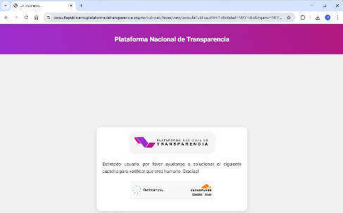 | 

Liga electrónica | https://cbtelevision.com.mx/inauguran-torneo-de-basquetbol-3x3-angeles-olea/
Tipo de publicación | Nota periodística.
Responsable  De la publicación | Cb televisión.
Url | https://cbtelevision.com.mx/  
Fecha de  Publicación: | 30 treinta de enero de 2026, dos mil veintiséis.
Contenido de la publicación: | Inauguran Torneo de Basquetbol 3×3 “Ángeles Olea”  Por Redacción  30 enero 2026, 2:36 pm  Cd. Lázaro Cárdenas, Mich., a 30 de Enero de 2026.- Con el objetivo de incentivar la práctica deportiva entre los jóvenes; esta semana autoridades inauguraron el Torneo de Basquetbol 3X3 “Ángeles Olea”, el cual lleva el nombre de la Tesorera Municipal, quien, junto con la Coordinación de Fomento Deportivo y la Liga Municipal de Basquetbol, promovieron este encuentro en la cancha del auditorio de la unidad deportiva.  En su mensaje, la responsable de las finanzas municipales hizo extensiva la mejor de las suertes a los 20 equipos participantes en este torneo, a quienes agradeció atender la convocatoria y ser parte de este evento deportivo, el cual esperan seguir repitiendo con la finalidad de impulsar aún más el basquetbol en Lázaro Cárdenas.  Por su parte, el Coordinador de Fomento Deportivo, Anirever Gesmar Pérez Urieta, informó que se está trabajando por mejorar y rehabilitar los espacios de los diferentes deportes que se practican en la localidad, como también promover torneos donde más personas se unan, sobre todo niños y jóvenes.  Con la inauguración por parte de autoridades, y el saque inicial a cargo de la Tesorera Municipal, Ángeles Berenice Olea Escobar, el Torneo 3X3 de basquetbol se puso en marcha ayer jueves; al cual también acompañó el Tesorero de la Liga Municipal de Básquetbol, Luis César Arroyo Peña.  Los equipos de la categoría femenil que participan son: ITLAC y Lobitas; mientras que en la categoría varonil estarán compitiendo los equipos de Chakalitos, Jovers, Guacamayas, Savage, Sensacionales, 76er, AREM, Los 4 Fantasticos, Cardonitas Team, Spartan´s, Rockets, Chechecas, Leñadores, Casta, Lobos A, Lobos B, Lobos C y Las Palmas.
Imágenes | 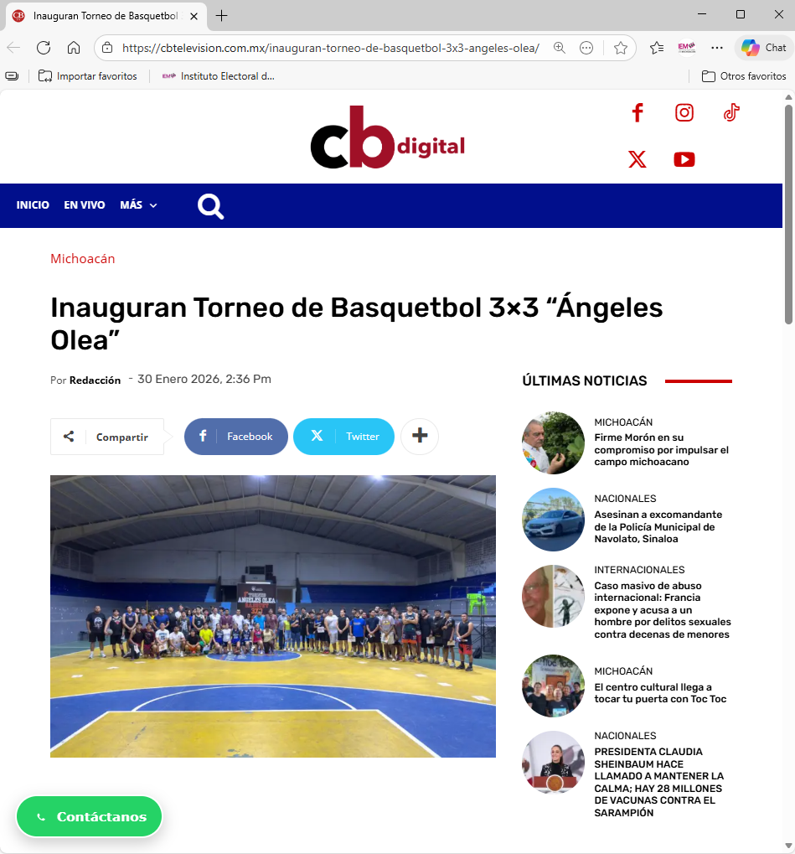  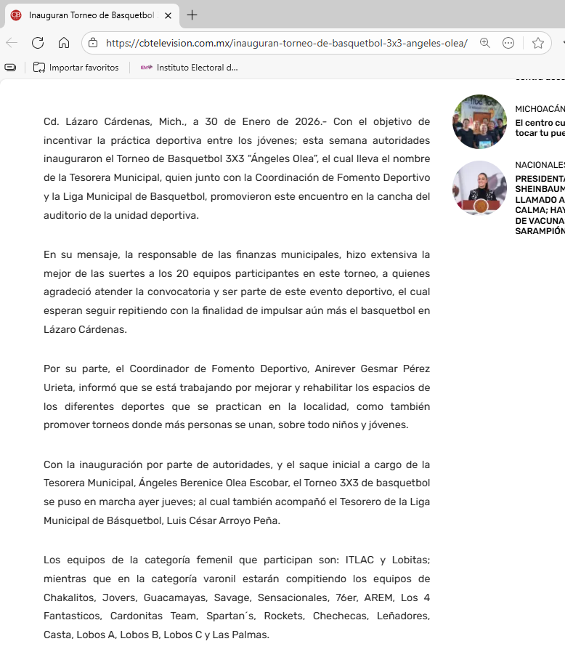  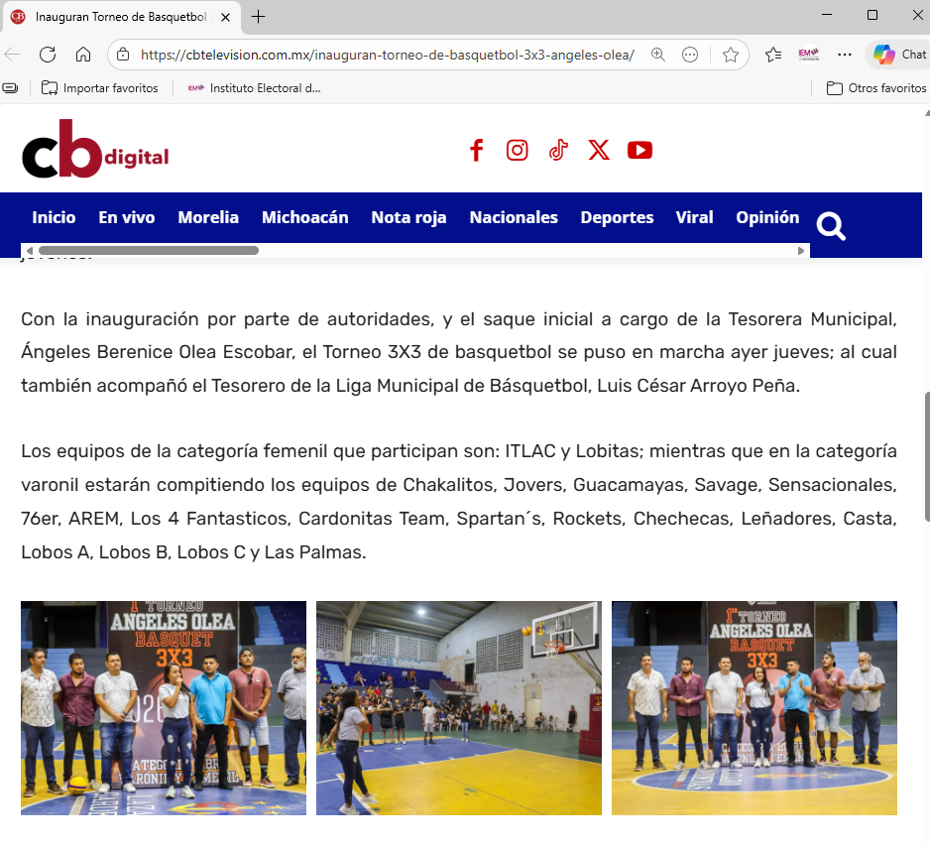

Liga electrónica | https://www.facebook.com/share/p/16VHaqn9cT/  Al momento de ingresar el enlace electrónico anterior en el navegador de internet y hacer clic, el enlace cambia por el siguiente:  https://www.facebook.com/story.php?story_fbid=1417145663790681&id=100064857814310&rdid=DfRgk36ObfRR2Iqg
Red social | Facebook.
Tipo de publicación: | Imágenes.
Responsable  De la publicación: | Gobierno de Lázaro Cárdenas.
Fecha de  Publicación | 30 treinta de enero de 2026 dos mil veintiséis.
Contenido de la publicación: | Inauguran Torneo de Basquetbol 3x3 “Ángeles Olea”  Con el objetivo de incentivar la práctica deportiva entre los jóvenes; esta semana autoridades inauguraron el Torneo de Basquetbol 3X3 “Ángeles Olea”, el cual lleva el nombre de la Tesorera Municipal, quien junto con la Coordinación de Fomento Deportivo y la Liga Municipal de Basquetbol, promovieron este encuentro en la cancha del auditorio de la unidad deportiva.  En su mensaje, la responsable de las finanzas municipales, hizo extensiva la mejor de las suertes a los 20 equipos participantes en este torneo, a quienes agradeció atender la convocatoria y ser parte de este evento deportivo, el cual esperan seguir repitiendo con la finalidad de impulsar aún más el basquetbol en Lázaro Cárdenas.  Por su parte, el Coordinador de Fomento Deportivo, Anirever Gesmar Pérez Urieta, informó que se está trabajando por mejorar y rehabilitar los espacios de los diferentes deportes que se practican en la localidad, como también promover torneos donde más personas se unan, sobre todo niños y jóvenes.
imágenes | 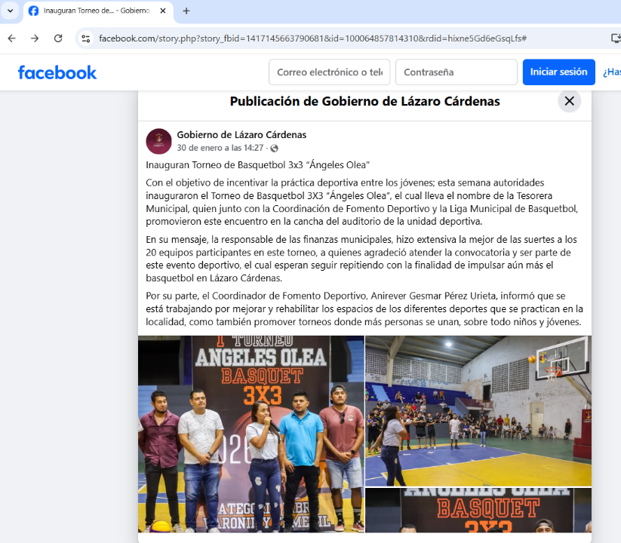  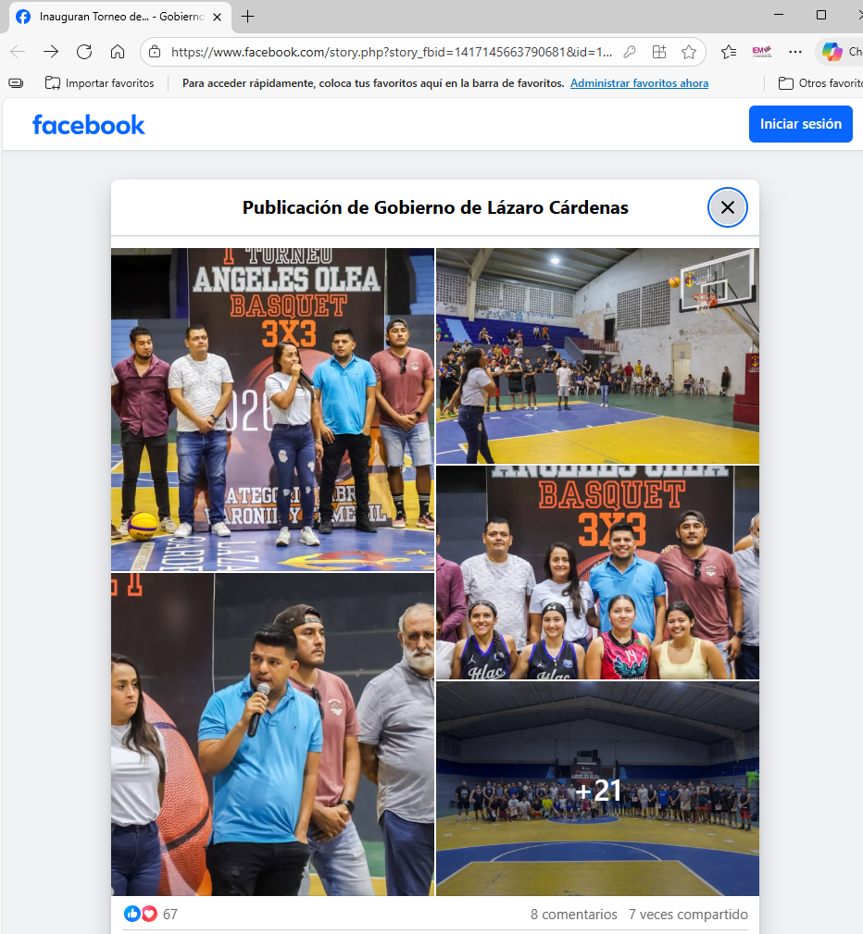

Liga electrónica | https://acueductoonline.com/inauguran-torneo-de-basquetbol-3x3-angeles-olea/
Tipo de publicación | Nota periodística.
Responsable  De la publicación | Acueducto online.com
Url: | https://acueductoonline.com/  
Fecha de  Publicación | 30 de enero del 2026 dos mil veintiséis.
Contenido de la publicación: | Inauguran Torneo de Basquetbol 3×3 “Ángeles Olea”  Por Samuel Ponce Morales 30 enero 2026.  Cd. Lázaro Cárdenas, Mich., a 30 de Enero de 2026.- Con el objetivo de incentivar la práctica deportiva entre los jóvenes; esta semana autoridades inauguraron el Torneo de Basquetbol 3X3 “Ángeles Olea”, el cual lleva el nombre de la Tesorera Municipal, quien, junto con la Coordinación de Fomento Deportivo y la Liga Municipal de Basquetbol, promovieron este encuentro en la cancha del auditorio de la unidad deportiva.  En su mensaje, la responsable de las finanzas municipales hizo extensiva la mejor de las suertes a los 20 equipos participantes en este torneo, a quienes agradeció atender la convocatoria y ser parte de este evento deportivo, el cual esperan seguir repitiendo con la finalidad de impulsar aún más el basquetbol en Lázaro Cárdenas.  Por su parte, el Coordinador de Fomento Deportivo, Anirever Gesmar Pérez Urieta, informó que se está trabajando por mejorar y rehabilitar los espacios de los diferentes deportes que se practican en la localidad, como también promover torneos donde más personas se unan, sobre todo niños y jóvenes.  Con la inauguración por parte de autoridades, y el saque inicial a cargo de la Tesorera Municipal, Ángeles Berenice Olea Escobar, el Torneo 3X3 de basquetbol se puso en marcha ayer jueves; al cual también acompañó el Tesorero de la Liga Municipal de Básquetbol, Luis César Arroyo Peña.  Los equipos de la categoría femenil que participan son: ITLAC y Lobitas; mientras que en la categoría varonil estarán compitiendo los equipos de Chakalitos, Jovers, Guacamayas, Savage, Sensacionales, 76er, AREM, Los 4 Fantasticos, Cardonitas Team, Spartan´s, Rockets, Chechecas, Leñadores, Casta, Lobos A, Lobos B, Lobos C y Las Palmas.
Imágenes | 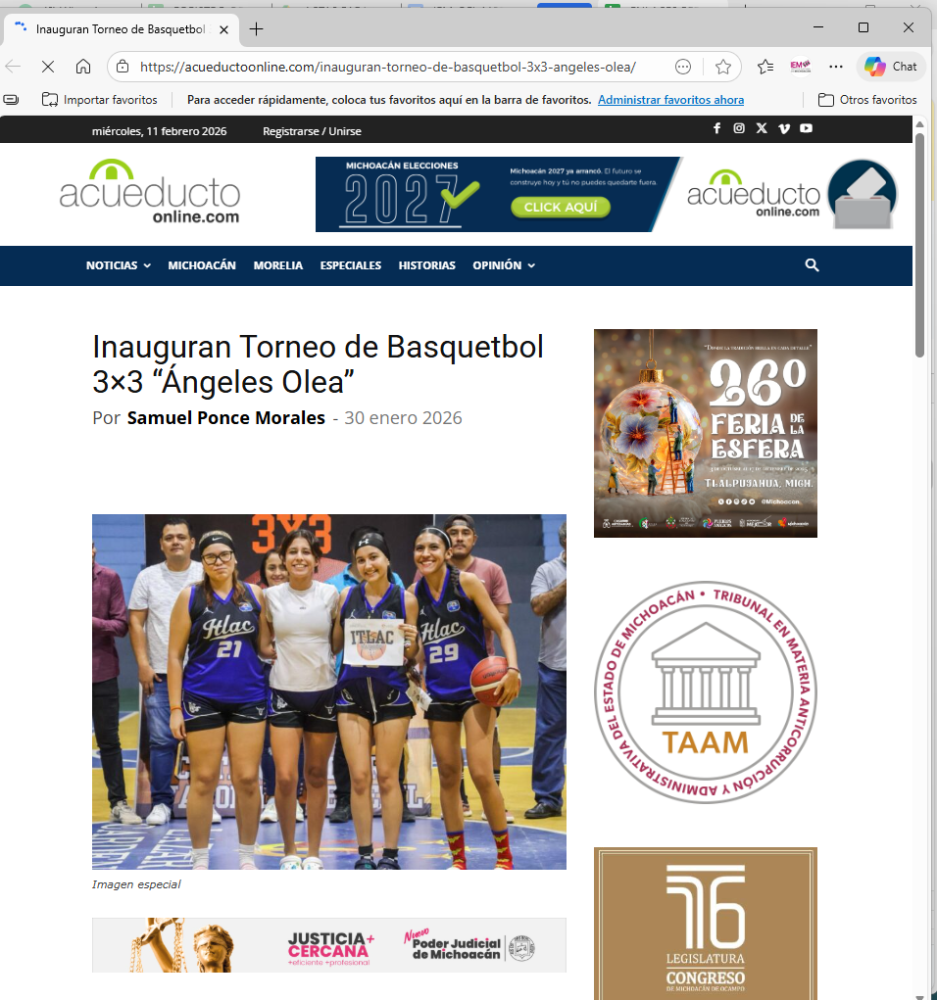  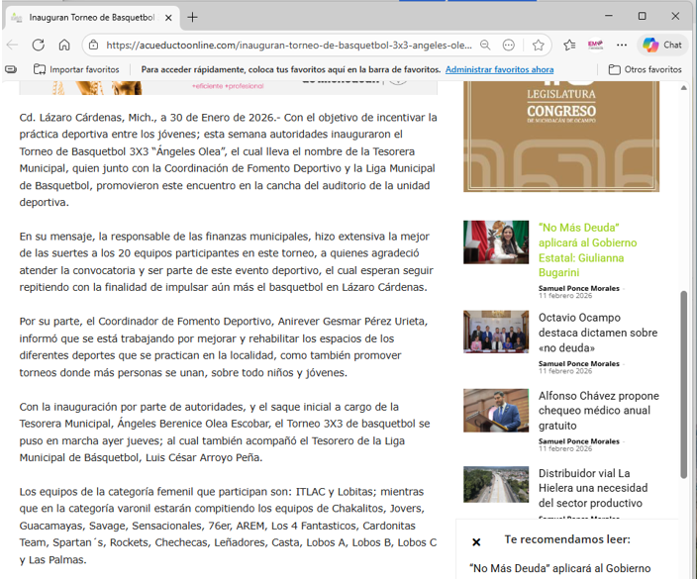

Liga electrónica | https://www.instagram.com/p/DUKJGvMD2YB/
Tipo de publicación | Imagen
Responsable  De la publicación | Acueducto Online.
Descripción de la imagen | Del lado derecho de la imagen se observa el perfil con el nombre de acueducto.noticias.mich con el siguiente texto: #LázaroCárdenas | INAUGURAN TORNEO DE BASQUETBOL 3X3 “ÁNGELES OLEA” | La responsable de las finanzas municipales, hizo extensiva la mejor de las suertes a los 20 equipos participantes en este torneo, a quienes agradeció atender la convocatoria y ser parte de este evento deportivo, el cual esperan seguir repitiendo con la finalidad de impulsar aún más el básquetbol.
Fecha de publicación | 30 treinta de enero de 2026, dos mil veintiséis.
Imágenes |   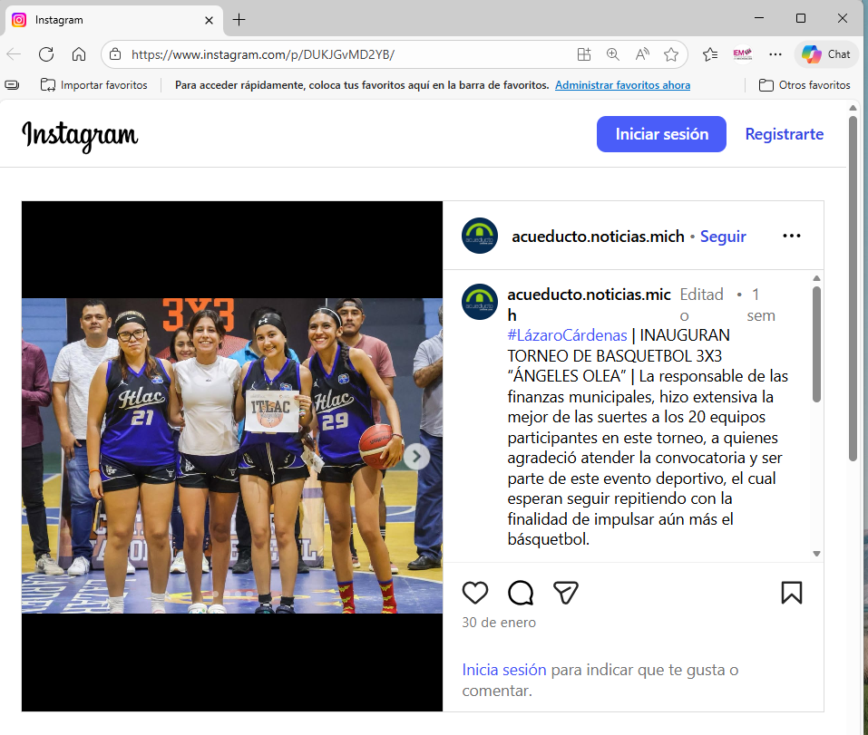

Liga electrónica | https://x.com/acueductoonline/status/2017426305399345607
Tipo de publicación | Imagen
Responsable  De la publicación | Acueducto Online.
Fecha de publicación | 30 treinta de enero de 2026, dos mil veintiséis.
Descripción de la imagen: | Se observa del lado superior izquierdo un círculo en color azul con vivos en verde, a su costado derecho se observa lo siguiente: “Acueducto Noticias”, debajo podemos leer el siguiente texto “#LázaroCárdenas | INAUGURAN TORNEO DE BASQUETBOL 3X3 “ÁNGELES OLEA” | https://acueductoonline.com/inauguran-torneo-de-basquetbol-3x3-angeles-olea/
Imágenes | 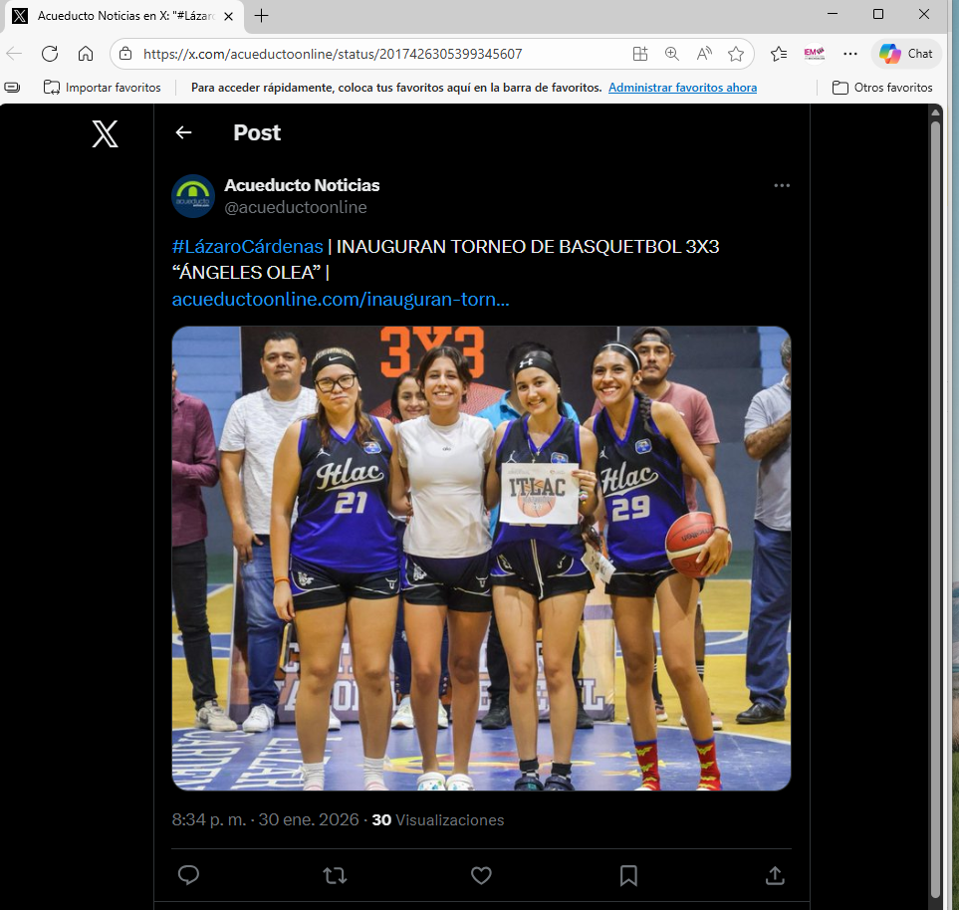

Liga electrónica | https://www.facebook.com/watch/?v=10035629406455892  El enlace electrónico anterior en el navegador de internet y hacer clic, el enlace cambia por el siguiente:  https://www.facebook.com/LaHoradelChileVerde/videos/10035629406455892/
Tipo de publicación | Video
Responsable  De la publicación | 9 la hora del chile
Fecha de publicación | 12 doce de abril de 2025, dos mil veinticinco.
Duración | 9:43 nueve minutos con cuarenta y tres segundos
Descripción del video: | En el video se puede observar una gran cantidad de personas tanto del sexo masculino como del femenino, de diferentes edades, entre ellos niños, los cuales se encuentran en lo que parece ser una cancha de futbol donde están haciendo la presentación de un torneo para niños, se observa una persona de sexo masculino, tez morena, cabello oscuro corto, quien viste con una playera con diversos colores entre los que destacan el azul, amarillo y rosa, con un pants negro, el cual lleva un micrófono en su mano izquierda y parece ser el presentador del evento, también se observa lo que son los equipos de fútbol conformado por niños de diferentes edades quienes están en lo que es la inauguración del torneo y visten todos con la misma playera con diversos colores en los que destacan el azul, amarillo y rosa, también se observa en una parte del video a 4 cuatro personas sentadas en una mesa que forman parte de lo que es el presídium del evento, persona de sexo masculino sentado, tez morena, cabello oscuro, quien viste con una playera tipo polo en color azul marino, a su lado izquierdo, persona del sexo femenino, tez morena, cabello largo oscuro, quien viste con blusa a rayas y jeans en color negro, de su lado izquierdo persona de sexo masculino, tez morena, cabello corto, quien viste con playera en dos tonos de azul, a su lado izquierdo persona de sexo masculino, tez morena, con gorra en color negro, quien viste con playera de diversos colores y que predomina el color azul cielo.
Transcripción del video: | Voz Masculina 1: Ángeles, dos mil veinticinco. Espero sea de su agrado, un fuerte aplauso… Ok el día de hoy organizamos este torneo … con el fin de que ustedes se diviertan, pasen una semana agradable, jugando de fútbol, es lo que más nos gusta. Listos entonces, señores, que nos visitan el día de hoy, contamos con la participación de estos pequeños de Arcelor Mital, fuerte el aplauso.  Siguiente equipo participante, el equipo de San Juan… Los niños que vienen representando a este centro de formación, “Tiburones”…. Los equipos se caracterizan por ser unos niños de excelente corazón, FC Morelia.  Señor padre de familia, puede echarles una porra a sus niños, algo motivador, ok. Contamos con la presencia también de …(ininteligible)…  Voz masculina 2: ¡Un saludo para la raza!  Voz masculina 1: Fuerte el aplauso- Tenemos a estos pequeñitos también, que vienen a participar en este evento, el equipo de Capalac. Fuerte el aplauso para ¡Capalac! También contamos con la presencia de selección Lázaro Cárdenas. El rival a vencer, …el equipo de Aztecas. Una institución que tiene bien cementado su formación, el equipo de Ángel (ininteligible). El siguiente equipo viene de jugar un torneo en Colima, quedó de subcampeón, o sea campeón o sea que trae un excelente nivel. ¡Campeones Lázaro Cárdenas! Y, por último, contamos con la presencia del equipo Águilas de Sector 7.  Solicitamos la presencia del presidente de Liga municipal en la mesa del presídium… ¡Excelente! ¡Vamos a dar, chicos, vamos a dar un fuerte aplauso a todos! ¡Bienvenidos a este torneo! (ininteligible).  Varias voces de niños emitiendo porras  Voz masculina1: (Ininteligible) …de Recursos Humanos, si se pudieran reportar en el aparato de sonido por favor.  Varias voces de niños emitiendo porras  Voz masculina 1: Profesor Sergio…  Voz masculina 3: Pero ponte, te voy a tomar una foto.  Voz masculina 1: …de la liga municipal Lázaro Cárdenas, licenciado en Educación Física, Pedro Alejandro Sánchez Valdés. ¡Fuerte el aplauso! Contamos con la presencia también importante del profesor Sergio Ceballos, secretario de la Liga Municipal Lázaro Cárdenas. También nos acompaña el licenciado en Educación Física, Anirever Getsemaní Pérez Urieta, encargado de Fomento Deportivo Lázaro Cárdenas. Y la anfitriona de este evento, contadora Ángeles Olea Escobar. Un deportista se demuestra en el juego, cuando gana y sobre todo cuando pierde.  Voz Femenina: Muy buenas tardes, ¿cómo están niños? Veo muchas caritas felices y me llena de orgullo que hayan decidido ponerle a este torneo mi nombre, porque a mí me encanta el deporte, me gusta ver que desde pequeños se empiezan a desenvolver, que empiezan a crear nuevos valores, nada mejor que convivir en familia, que jugando futbol y disfrutando de él, es deseo el mejor de los éxitos y espero que lo disfruten tanto que todos se sientan ganadores. Éxito para todos. Buenas tardes.
Imágenes | 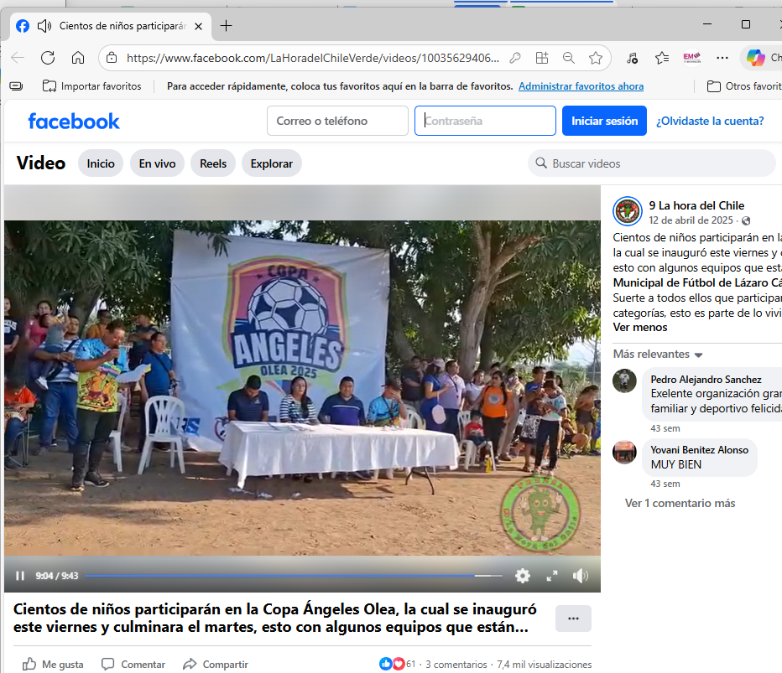

Liga electrónica | https://www.facebook.com/reel/883409651060408
Tipo de publicación | Reel
Responsable  De la publicación | Ángeles Olea
Fecha de publicación | En el Reel no aparece la fecha de publicación
Duración | 1:08 un minuto con ocho segundos
Descripción de la video: | En el reel se observan en diversas tomas a varias personas tanto del sexo masculino como del sexo femenino, así como varios niños y niñas de diferentes edades, el video se enfoca principalmente en una persona de sexo femenino, tez morena, quien viste una camisa en color rosa y jeans azules y la cual esta interactuando con diversas personas de ambos sexos y distintas edades y niños, la cual se encuentra en lo que parece ser un centro educativo, supervisando e interactuando con los niños en una cancha de básquetbol, al igual en lo que parece ser un aula, tiene en el centro la leyenda que dice “Ángeles Olea”.  En la parte inferior del Reel se aprecia el siguiente texto:  El día de hoy acompañamos al presidente Manuel Esquivel Bejarano en la inauguración del domo de la Escuela Reivindicación Petrolera, de la Jefatura de Tenencia Caleta de Campos 2024-2027 , donde compartimos momentos llenos de sonrisas con niñas y niños súper felices.  💫 Ver su alegría nos motiva a seguir trabajando por espacios dignos y seguros para la niñez. ¡Seguimos avanzando! 🙌🎉
Imágenes | 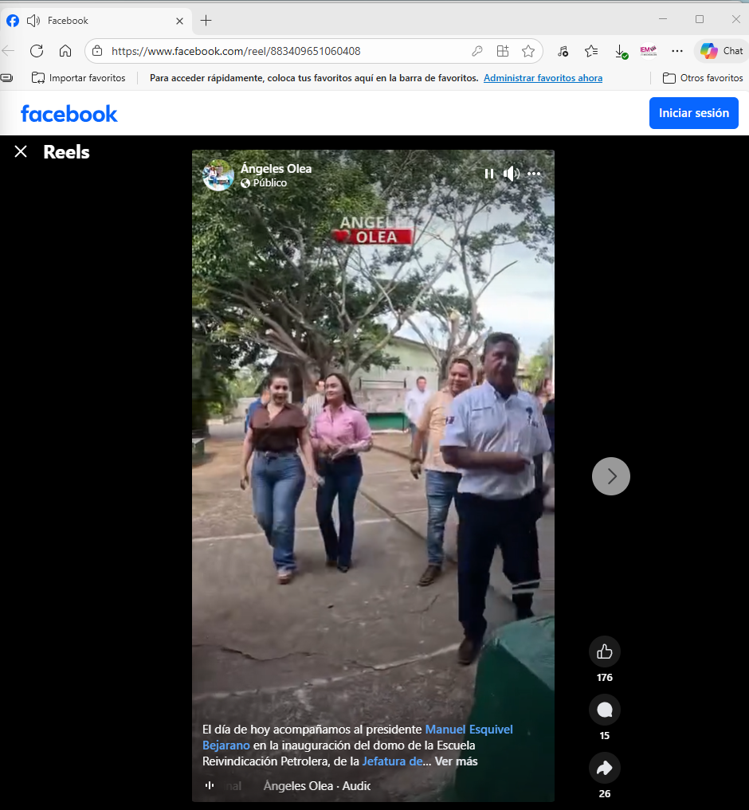

Liga electrónica | https://www.facebook.com/reel/1354442872376753
Tipo de publicación | Reel
Responsable  De la publicación | Ángeles Olea
Fecha de publicación | Del Reel no se puede observar fecha de publicación.
Duración | 1:22 un minuto con veintidós segundos
Descripción de la video: | En el reel podemos observar en diversas tomas a varias niños y niñas de diferentes edades, bailando en lo que parece ser un escenario, se aprecia de fondo música navideña, durante el video, en varias tomas, se enfoca principalmente en una persona de sexo femenino, tez morena, de aproximadamente cuarenta años de edad, quien viste una playera en color blanco, gorro navideño y jeans azules y la cual esta interactuando con diversas personas de ambos sexos, distintas edades y niños, se observa también diferentes tomas a lo que parecen ser unos nacimientos, tiene en la parte superior izquierda la leyenda que dice “Ángeles Olea”.  En la parte inferior del Reel, se advierte el siguiente texto:  Acompañé al presidente Manuel Esquivel Bejarano en el Encendido del Pino Navideño de Gobierno de Lázaro Cárdenas. Una tarde llena de luces, alegría y espíritu navideño que reunió a familias y vecinos para dar inicio oficialmente a esta hermosa temporada. 🌟🎅  ¡Que la magia de la Navidad ilumine cada hogar de nuestro municipio! 🎁🎄  💫 Ver su alegría nos motiva a seguir trabajando por espacios dignos y seguros para la niñez. ¡Seguimos avanzando! 🙌🎉.
Imágenes |   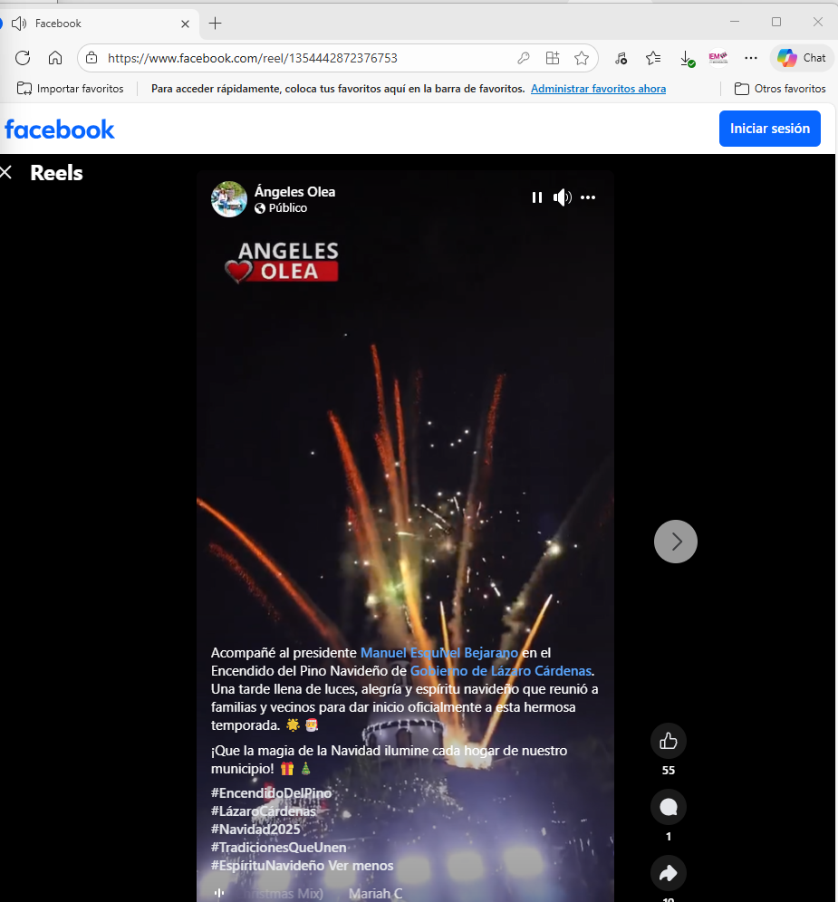

Liga electrónica | https://www.facebook.com/reel/1402991501212528
Tipo de publicación | Reel
Responsable  De la publicación | Ángeles Olea
Fecha de publicación | Del Reel no se puede observar fecha de publicación.
Duración | 1:02 un minuto con dos segundos
Descripción de la video: | En el reel podemos observar en diversas tomas a varias niños y niñas de diferentes edades, disfrazados de diferente manera en lo que parece ser un desfile con motivo de las fiestas navideñas, también podemos observar a diferentes personas tanto del sexo masculino como del sexo femenino vestidos de diferente manera igual en lo que parece ser desfile navideño, tiene en la parte superior izquierda la leyenda que dice “Ángeles Olea”.  En la parte inferior del Reel se aprecia el siguiente texto:  Gran Desfile Navideño de la Zona Escolar 028!!!🎄✨  Gracias por llenar las calles de Lázaro Cárdenas con magia, risas y el espíritu de la Navidad. Fue una tarde maravillosa donde nuestros estudiantes, maestros y familias nos regalaron momentos llenos de color, alegría y unión.  ¡¡¡Que esta hermosa tradición siga iluminando nuestros corazones cada año!!!
Imágenes | 

Liga electrónica | https://www.facebook.com/reel/1958087461421064
Tipo de publicación | Reel
Responsable  De la publicación | Ángeles Olea
Fecha de publicación | Del Reel no se puede observar fecha de publicación.
Duración | 4:02 cuatro minutos con cuarenta y un segundos.
Descripción de la video: | En el reel se observa en diversas tomas a varias personas tanto del sexo masculino como del sexo femenino vestidos de diferente manera en lo que parece ser un auditorio donde parece que están presentando o teniendo un concurso de robótica entre alumnos de diferentes escuelas, por lo que también se observan tomas a niños, niñas y adolescentes de ambos sexos y diferentes edades en lo que es la muestra de los robots o carreras de los robots y quienes se encuentran siendo calificados por diferentes personas de diferentes edades y de ambos sexos tanto masculino como femenino, tiene en la parte superior izquierda la leyenda que dice “Ángeles Olea”.  En la parte inferior del Reel se aprecia el siguiente texto:  Hoy nos lanzamos con el presi Manuel Esquivel Bejarano al Tec Lázaro Cárdenas (TECNM - Lázaro Cárdenas) para disfrutar el concurso Guerra Pacífica de Robots!!!  Estuvo increíble ver tanto talento, creatividad y pura buena vibra en acción.  Un mega reconocimiento a todos los que hicieron posible este eventazo, ¡y en especial al equipo Crocobots, que anduvo con todo! 💪⚙️💥 ¡Puros cracks!
Imágenes | 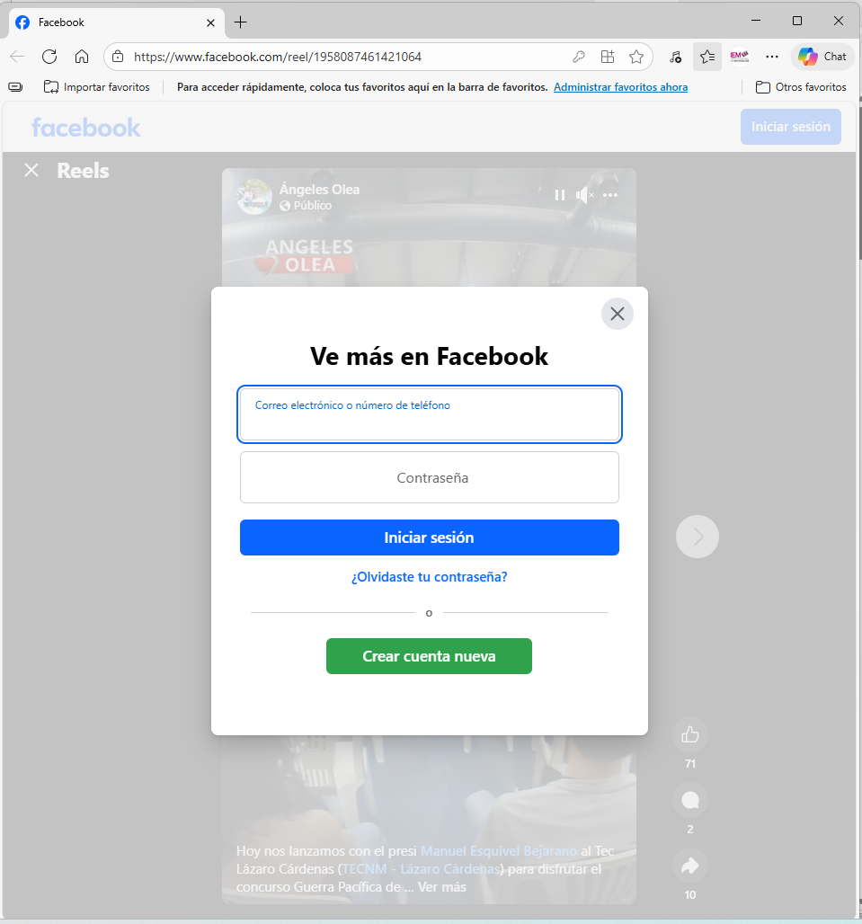  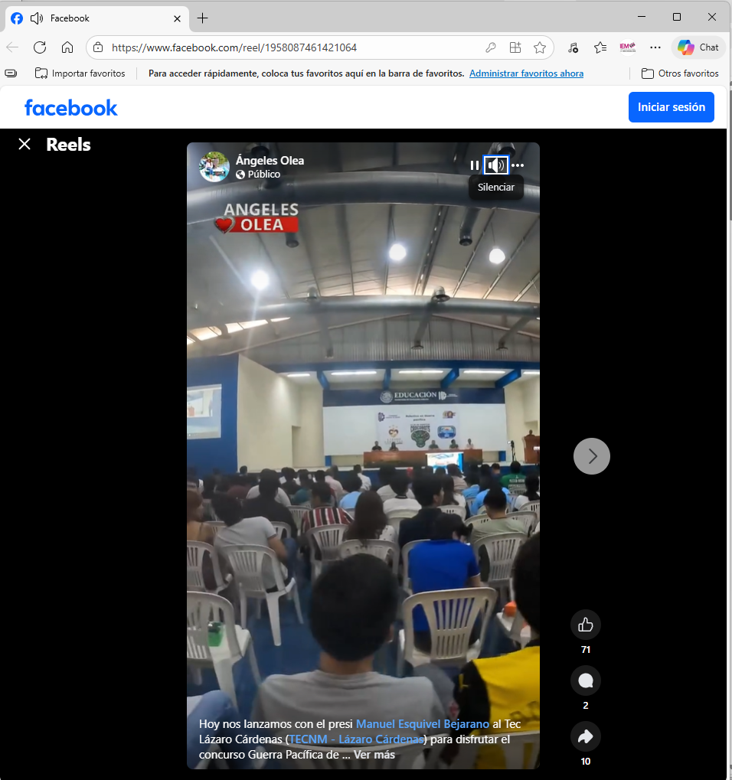

- Copia certificada del nombramiento de Michel Torres Villanueva, como jefe del departamento de comunicación social del ayuntamiento.

- Copia certificada del acta de sesión extraordinaria del ayuntamiento, celebrada el tres de septiembre de dos mil veinticuatro; en la cual, se nombra a Ángeles Berenice Olea Escobar como tesorera municipal.

- Oficio INE/DERFE/STN/8894/2026, mediante el cual el secretario técnico normativo del Instituto Nacional Electoral informa sobre el resultado de la búsqueda registral respecto del ciudadano Hugo Islas Cruz.
Ahora bien, por lo que corresponde al acta circunstanciada IEM-OFI-99/2026 desahogada por el IEM sobre la verificación de los once enlaces electrónicos ofrecidos por la parte denunciante, así como el oficio remitido por el secretario técnico normativo del INE se consideran documentales públicas por haber sido expedidas por un órgano electoral dentro del ámbito de su competencia.
Por lo que se refiere a las copias certificadas del nombramiento del jefe de departamento de comunicación social del ayuntamiento y el acta de sesión extraordinaria, también se consideran documentales públicas por haber sido expedidas por una autoridad municipal dentro del ámbito de sus facultades.
Dichas documentales publicas contarán con valor probatorio pleno salvo prueba en contrario, respecto de su autenticidad o de la veracidad de los hechos a que se refieran.
Lo anterior, de conformidad con el artículo 243 y 259 del Código Electoral, en relación con el 16, fracción I, 17 y 22, fracción II, de la Ley de Justicia Electoral.
En cuanto a los enlaces electrónicos ofrecidos por la parte denunciante de los cuáles contenían diversas imágenes, fueron desahogados por el IEM a través de la referida acta circunstanciada IEM-OFI-99/2026, por lo que su valor probatorio es en los términos señalados.
Finalmente, respecto de las pruebas presuncional legal y humana, así como la instrumental de actuaciones, únicamente se les otorga valor probatorio indiciario, salvo que con posterioridad se concatenen con algún otro elemento que adminiculados generen convicción sobre los hechos alegados por las partes. Lo anterior, con fundamento en los artículos 16, fracciones IV y V, así como 22, fracción IV de la Ley de Justicia Electoral.

El suscrito Víctor Hugo Arroyo Sandoval, Secretario General de Acuerdos del Tribunal Electoral del Estado, con fundamento en los artículos 69 fracción VII del Código Electoral del Estado de Michoacán de Ocampo y 66 fracciones I y II del Reglamento Interior del Tribunal Electoral del Estado, hago constar que las firmas que obran en el presente documento, corresponden a la sentencia emitida por el Pleno del Tribunal Electoral del Estado, en sesión pública presencial celebrada el diez de junio de dos mil veintiséis, dentro del Procedimiento Especial Sancionador TEEM-PES-009/2026,; que fue aprobada por unanimidad de votos, emitiendo voto concurrente el Magistrado Eric López Villaseñor; documento que consta de sesenta y siete páginas, incluida la presente; mismo que se firma de manera electrónica. Doy fe.

Este documento es una representación gráfica autorizada mediante firmas electrónicas certificadas, el cual tiene plena validez jurídica de conformidad con el numeral tercero y cuarto del ACUERDO DEL PLENO POR EL QUE SE IMPLEMENTA EL USO DE LA FIRMA ELECTRÓNICA EN LOS ACUERDOS, RESOLUCIONES Y SENTENCIAS QUE SE DICTEN CON MOTIVO DEL TRÁMITE, TURNO, SUSTANCIACIÓN Y RESOLUCIÓN DE LOS ASUNTOS JURISDICCIONALES, ASÍ COMO EN LOS ACUERDOS, LAS GESTIONES Y DETERMINACIONES DERIVADAS DEL ÁMBITO ADMINISTRATIVO DEL TRIBUNAL.

Las fechas corresponden al año dos mil veintiséis, salvo señalamiento expreso.
En adelante ayuntamiento.
En adelante IEM.
Subsecuentemente MC, quejoso o denunciante.
En adelante tesorera municipal.
Fojas 32 a 33.
Foja 37 a 71.
Fojas 72 y 73.
Fojas 85 y 86.
Fojas 106 a 107.
Foja 119.
Fojas 126 a 132.
Fojas de la 140 a la 143.
Fojas 2 a 11.
Foja 151.
Fojas 181 y 182.
Foja 194.
Fojas 199 y 200.
Constitución Local.
En adelante Código Electoral.
En adelante Sala Superior.
En adelante Constitución o Constitución general.
De conformidad con el referido precepto 259, párrafo cuarto, del Código Electoral, atendiendo a las reglas de la lógica, la experiencia y de la sana crítica, así como a los principios rectores de la función electoral.
Jurisprudencia 15/2018, de rubro: “PROTECCIÓN AL PERIODISMO. CRITERIOS PARA DESVIRTUAR LA PRESUNCIÓN DE LICITUD DE LA ACTIVIDAD PERIODISTICA”.
“EXPOSICIÓN DE MOTIVOS … […] El tercer objetivo que se persigue con la reforma constitucional propuesta es de importancia destacada: impedir que actores ajenos al proceso electoral incidan en las campañas electorales y sus resultados a través de los medios de comunicación; así como elevar a rango de norma constitucional las regulaciones a que debe sujetarse la propaganda gubernamental, de todo tipo, tanto durante las campañas electorales como en periodos no electorales. …En México es urgente armonizar, con un nuevo esquema, las relaciones entre política y medios de comunicación; para lograrlo, es necesario que los poderes públicos, en todos los órdenes, observen en todo tiempo una conducta de imparcialidad respecto a la competencia electoral… […] En quienes ocupan cargos de gobierno: total imparcialidad en las contiendas electorales. Quienes aspiren a un cargo de elección popular, hoy o mañana, tienen legítimo derecho, con la única condición, establecida como norma en nuestra Constitución, de no usar el cargo que ostenten en beneficio de la promoción de sus ambiciones. […]"
SUP-JRC-66/2017.
SUP-REP-139/2019 y acumulados.
SUP-REP-151/2022, SUP-REP-193/2022 y acumulados y SUP-REP-225/2022
Al respecto, se ha señalado que, en sentido estricto, la propaganda gubernamental “es aquella que es difundida, publicada o suscrita por cualquiera de los poderes federales o estatales, como de los municipios, órganos de Gobierno de la Ciudad de México, o cualquier otro ente público cuyo contenido esté relacionado con informes, logros de Gobierno, avances o desarrollo económico, social, cultural o político, o beneficios y compromisos cumplidos”. Véase lo sustentado entre otros, al resolver los expedientes SUP-REP-619/2022, SUP-REP-151/2022 y acumulados, SUP-REP-109/2019 y SUP-JE-23/2020.
SUP-REP-111/2021, SUP-REP-489/2022 y SUP-REP-800/2024.
SUP-REP-489/2022.
SUP-REP-489/2022 y SUP-REP-800/2024.
Véase SUP-REP-109/2019.
Véase SUP-REP-433/2021y SUP-REP-33/2022 y acumulados.
Véase SUP-REP-433/2021.
Véase SUP-REP-109/2019 y SUP-JE-23/2020.
Jurisprudencia 18/2011 intitulada: PROPAGANDA GUBERNAMENTAL. LOS SUPUESTOS DE EXCEPCIÓN A QUE SE REFIERE EL ARTÍCULO 41, BASE III. APARTADO C, DE LA CONSTITUCIÓN FEDERAL, DEBEN CUMPLIR CON LOS PRINCIPIOS DE EQUIDAD E IMPARCIALIDAD.
SUP-REP-139-2019 y SUP-JE-247/2021.
SUP-REP-156/2016.
SUP-REP-109/2019.
SUP-RAP-119/2010 y acumulados.
SUP-REP-37/2019.
Los conceptos de propaganda gubernamental y propaganda institucional tienen el mismo significado de acuerdo con lo establecido en el SUP-JRC-210/2010.
Tesis XIII/2017, de rubro: INFORMACIÓN PÚBLICA DE CARÁCTER INSTITUCIONAL. LA CONTENIDA EN PORTALES DE INTERNET Y REDES SOCIALES, PUEDE SER DIFUNDIDA DURANTE CAMPAÑAS Y VEDA ELECTORAL.
SUP-RAP-271/2009.
Intitulada: PROPAGANDA PERSONALIZADA DE LOS SERVIDORES PÚBLICOS. ELEMENTOS PARA IDENTIFICARLA.
SUP-JE-30/2019.
Véase SUP-REP-800/2024.
SUP-REP-163/2018.
Véase SUP-REP-15/2022 y acumulados, así como SUP-REP-619/2022.
SUP-REP-210/2022.
Derivado del requerimiento que fue realizado al ayuntamiento, ser desprende que dicho órgano reconoció que el titular de la Coordinación de Fomento al Deporte tomó la palabra en los términos descritos en la publicación.
SUP-RAP-25/2009 y SUP-RAP-72/2009.
SUP-RAP-150/2009.
SUP-RAP-74/2008 y SUP-RAP-75/2008.
SUP-RAP-67/2009, SUP-RAP-150/2009 y SUP-RAP-271/2009.
SUP-RAP-106/2009, SUP-JRC-273/2010 y acumulados.
Jurisprudencia 34/2024, intitulada: ACTOS ANTICIPADOS DE PRECAMPAÑA O CAMPAÑA. LA SOLA MANIFESTACIÓN DE LA INTENCIÓN DE ASPIRAR A UN CARGO PÚBLICO NO LOS CONFIGURA.
De conformidad con el artículo 182 del Código Electoral.
SX-JE-14/2021.
Similar conclusión realizó este Tribunal en el TEEM-PES-006/2026.
SUP-RAP-150/2009.
Jurisprudencia 12/2015 del tenor: “PROPAGANDA PERSONALIZADA DE LOS SERVIDORES PÚBLICOS. ELEMENTOS PARA IDENTIFICARLA”.
Como lo precisa el numeral 182 del Código Electoral del Estado de Michoacán de Ocampo.
Se estima prudente de igual manera, la consulta de los procedimientos SUP-PSC-16/2020 y SUP-PSC-19/2020.
Página 89 y 90.
Página 91 a 96.
En adelante INE.

